ANALISIS TRASPARANSI PENGELOLAAN ANGGARAN PENDAPATAN DAN BELANJA DESA TENELO KECAMATAN TILANGO
(Study Pada Desa Tinelo Kecamatan :Tilango Kabupaten :Gorontalo)
Oleh
AWANIUS KULUA
E1117011
SKRIPSI
Sebagai Salah Satu Syarat Memproleh Gelar Sarjana
Pada Fakultas Ekonomi Universitas Ichsan Gorontalo



FAKULTAS EKONOMI
UNIVERSITAS ICHSAN GORONTALO
GORONTALO
2021

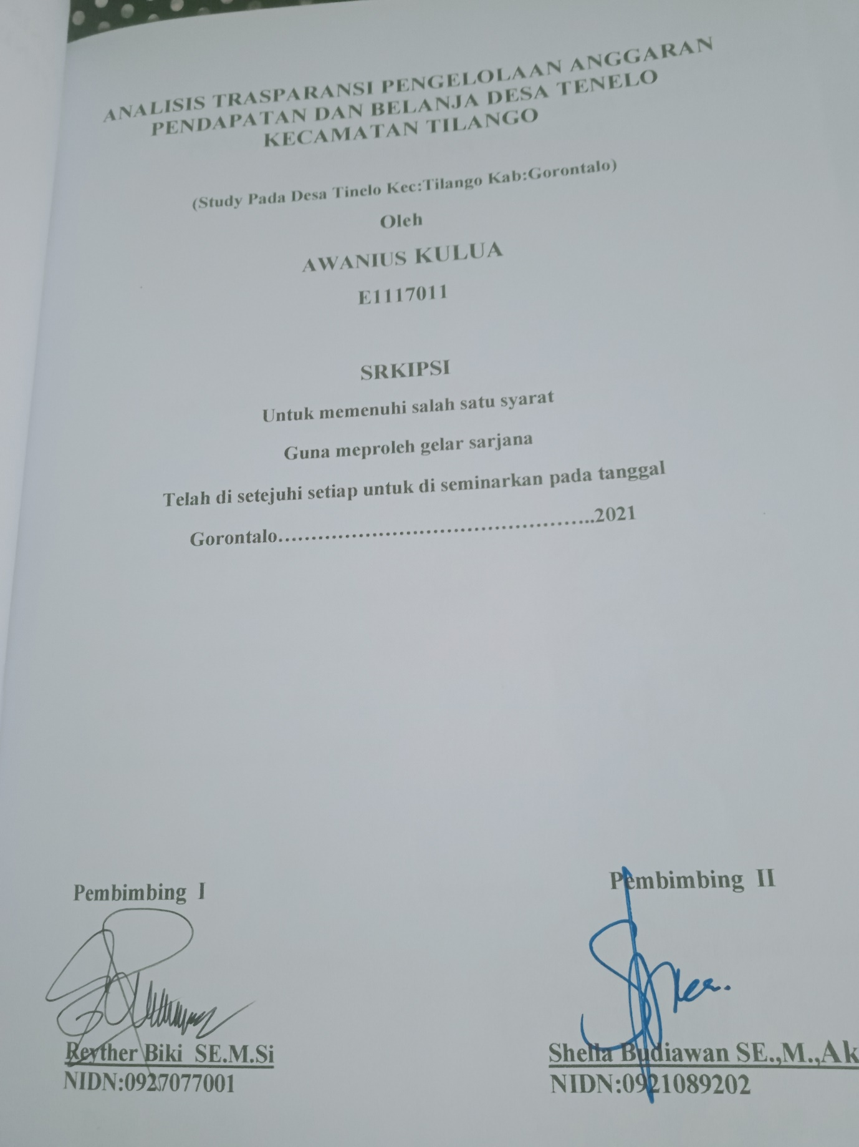

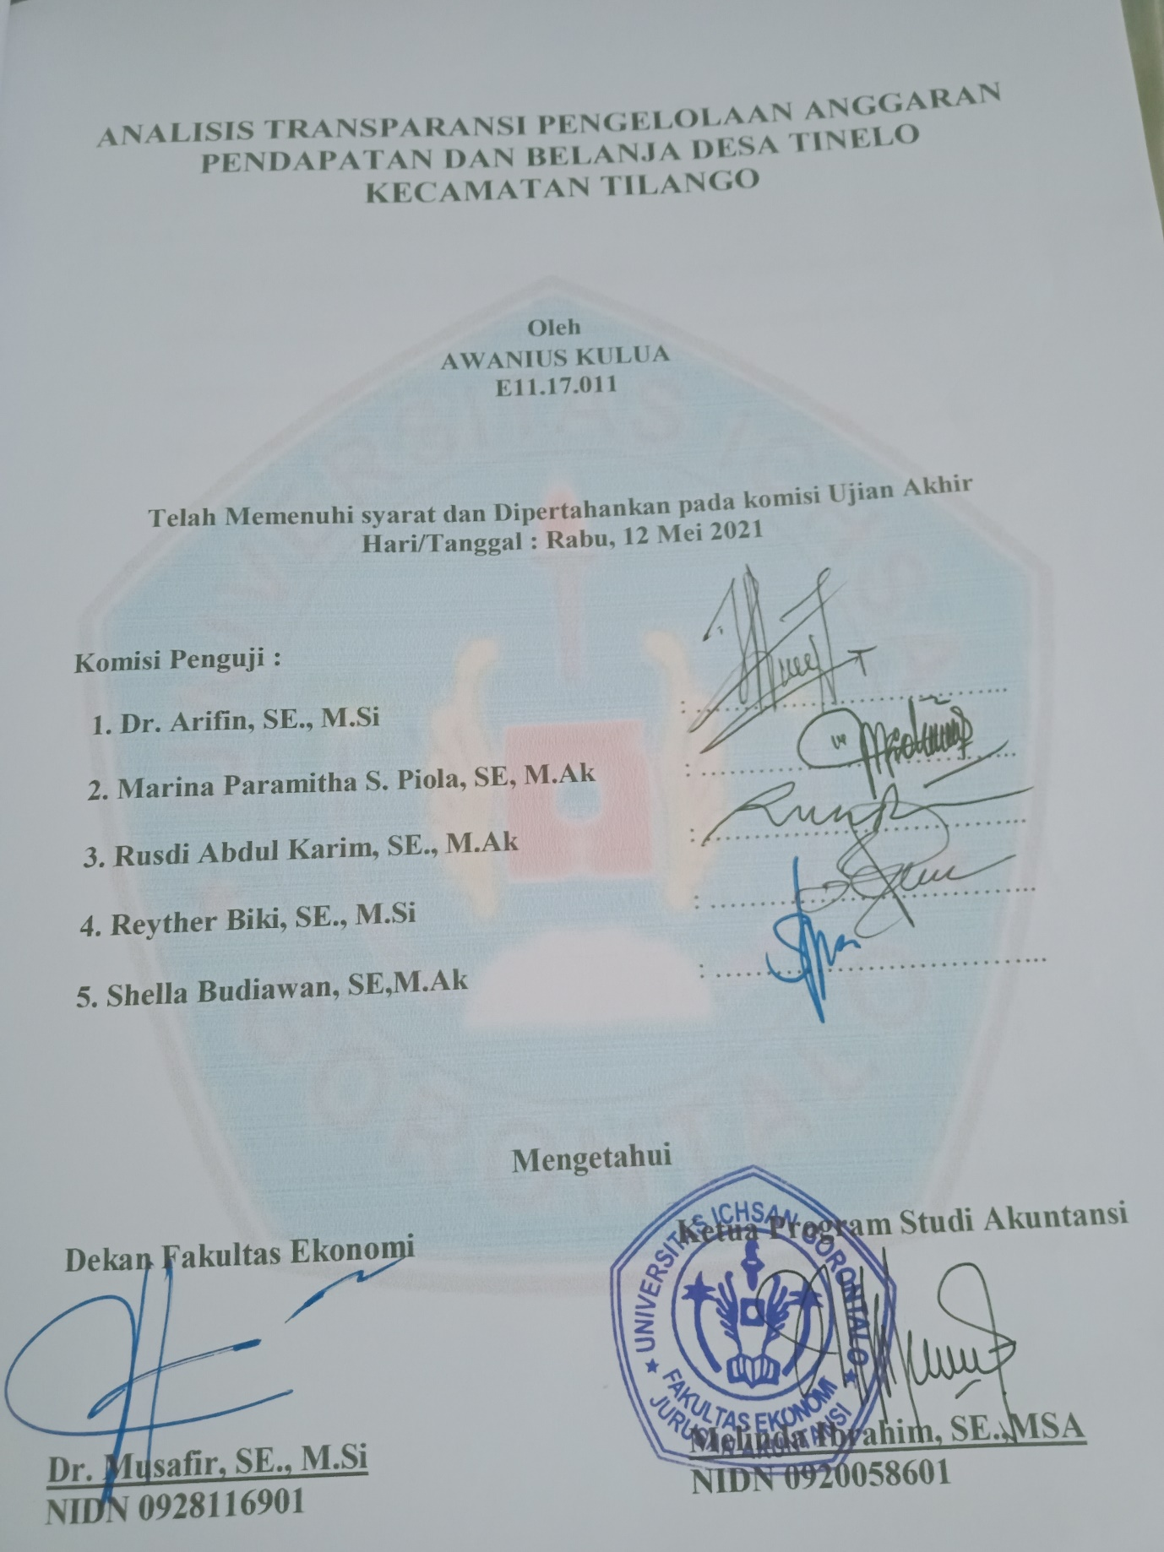
]
ABSTRAK
Desa adalah pelopor sistem demokrasi yang otonom dan berdaulat penuh serta memiliki norma sosial masing-masing. Desa sebagai kawasan otonom diberikan hak-hak istimewa, seperti pengelolaan anggaran desa. Pengelolaan keuangan desa diturunkan dalam bentuk kebijakan desa berupa Anggaran Pendapatan dan Belanja desa (APBDesa). Penelitian ini bertujuan untuk mengetahui transparansi dan akuntabilitas terhadap pengelolaan anggaran dan pendapatan belanja desa(APBDesa) di desa Tinelo.Jenis penelitian ini adalah dengan menggunakan pendekatan kualitatif yang berjenis study kasus. Sumber data yang digunakan dalam penelitan ini adalah sumber data primer dan data sekunder. Sumber data primer diperoleh melalui wawancara dan sumber data sekunder diperoleh dari buku, internet, dan dokumen-dokumen yang terkait. Informasi dalam penelitian ini adalah kepala desa, sekretaris desa, bendahara desa, kaur pembangunan, BPD, RW, RT, dan perwakilan tokoh masyarakat di desa Tinelo . Hasil dari penelitian ini adalah bahwa pengelolaan APBDesa didesa Tinelo udah berdasarkan pada prinsip transparansi maupun prinsip akuntabilitas, walaupun belum sepenuhnya sesuai dengan ketentuan yang ada. Dengan demikian perlu dilakukan penyempurnaan secara berkelanjutan dengan tetap menyesuaikan situasi dan kondisi serta perkembangan peraturan perundang undangan yang berlaku
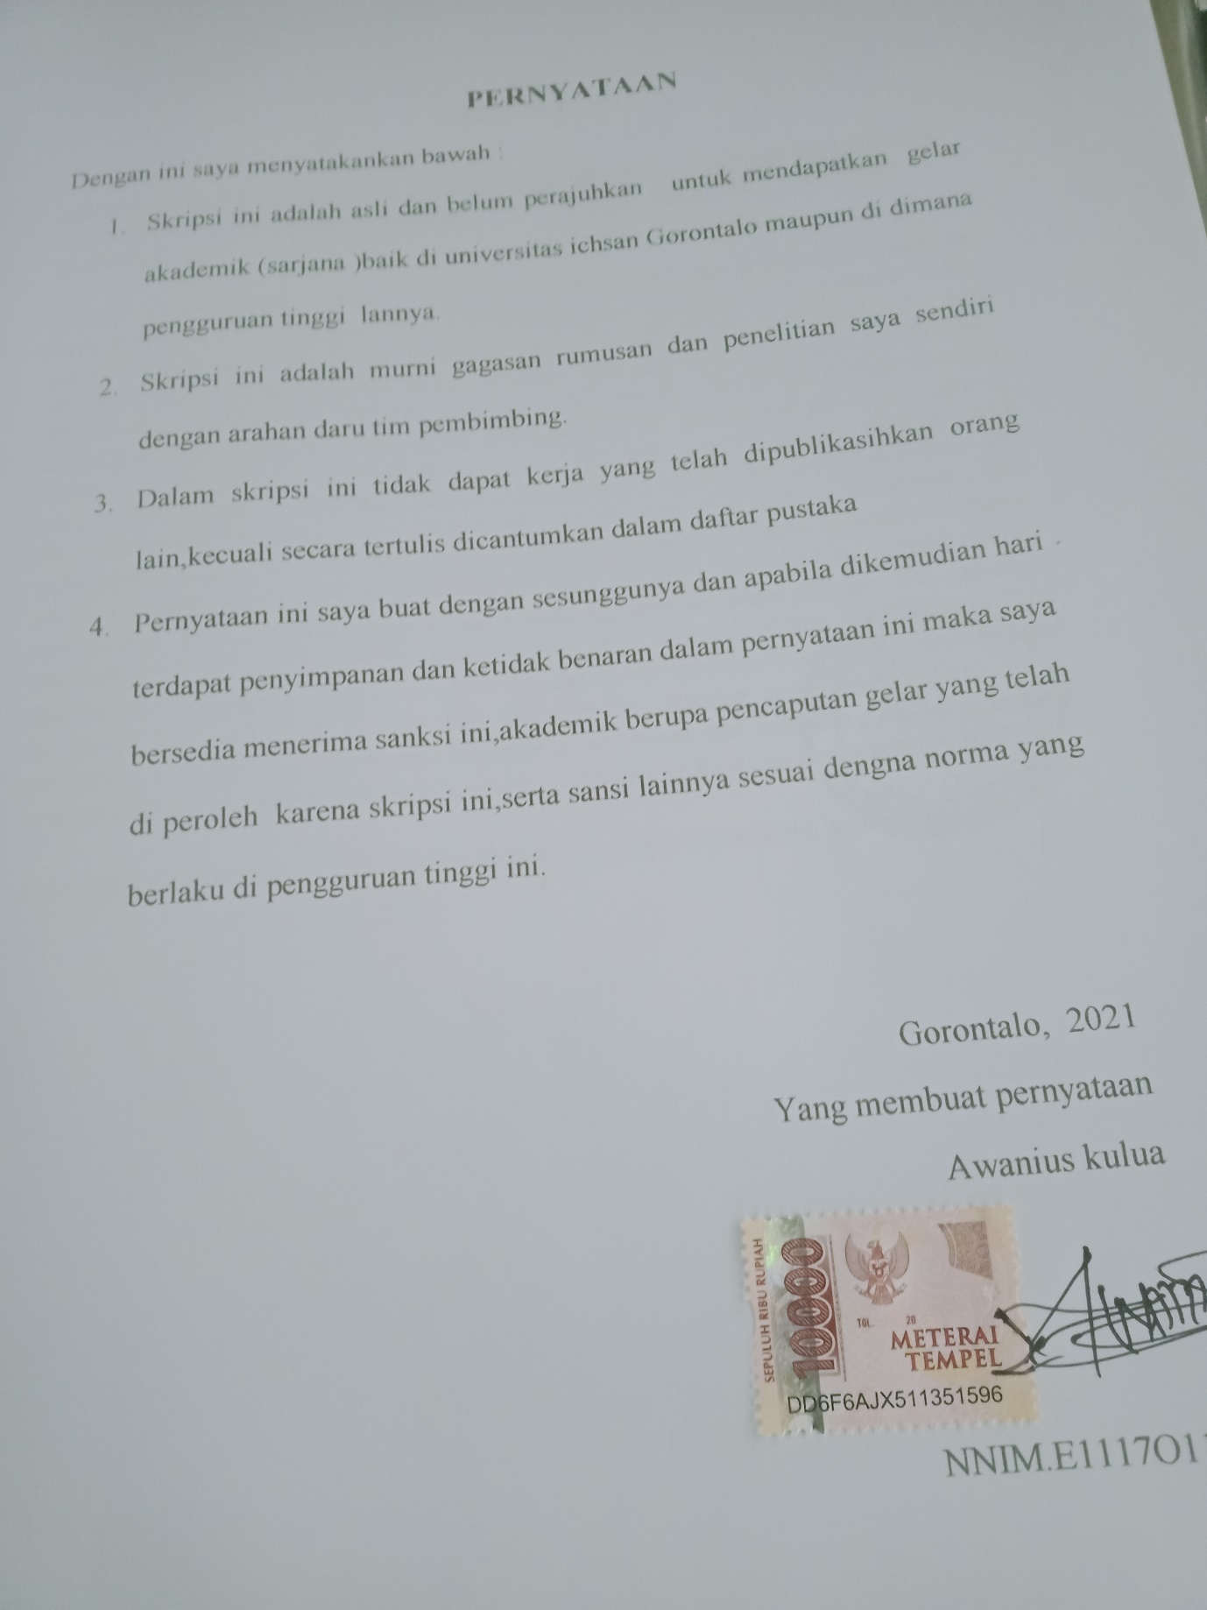

KATA PENGATAR
Panjatkan puji syukur kepada tuhan yang maha kuasa atas kasih dan pertolongan sehinga saya memdapat penyusunan dapatk pemyelesaikan Skripsi Berjudul ‘’Analisis Trasparansi Pengelolaan Anggaran Pendapatn Dan Belanja Desa Tinelo Kecamatan Tilango ) guna untuk memenuhi salah satu syarat untuk memyelesaikan program srata 1 pada jurusan akuntansi Fakulatas Ekonomi Univesitas Ichsan Gorontalo.
Setelah melewati perjuangan yang panjang dalam penyelesaian skripsi,
penulis menyadari bawah kesempurnaan bukanlah milik manusia.namun demikian penulis berusaha memberikan suatu kerja yang diharapkan dapat bermanfaat bagi ilmu pengetahuan dimasa yang akan datang.sejalan dengan itu semoga ilmu pengetahuan yang penulis peroleh dalam bangku kuliah tidak menjadi sia-sia dan dapat menjadi sandaran dalam menjalani kehidupan setelah nmemperoleh gelar kesarjanaan.
Terlepas dari rencana tuhan yang maha kuasa dalam hidup,penulis menyadari
bawah dalam penyusunan skripsi ini dapat diselesaikan berkat bantuan dari mereka yang telah yang membuka hati,meluangkan waktu,pikiran dan doa serta ,senantiasa meluangkan tenagah.oleh karena itu dengan segenap hati tulis mengucapkan banyak terima kasih kepada dr.hj .juriko abussamad,m,si selaku ketua yayasan pengembangan ilmu pengetahuaan dan teknolagi (YPIPT) Universitas Ichsan Gorontalo,Dr.Abdul Gaftar La Tjokke,M.Si selaku Rektor Universitas Ichsan Gorontalo,Dr.mustafir ,SE.M.si selaku dosen fakultas ekonomi Universitas Ichsan Gorontalo,Melinda Ibrahim,SE.,m,si Selaku Ketua Jurusan Akuntansi,Selaku Pembimbing I Reyther Biki SE.M.Si penulis yang tanpa kenal lelah ,shella budiawan.se.m,ak selaku pembimbing ii yang telah memberikan bimbingan serat arahan Kepada Penulis Tanpa Kena Lelah.Ucapan Terima Kasih Kepada Kepala Desa Tinelo Kecamatan Tilango Kabupaten Gorontalo Atas Izin Yang Di berikan untuk melakukan penelitian,dan terima kasih juga kepada ke dua Orang tua aya dan ibu serta keluarga untuk segala cinta dan kasih saying yang tak terhinga,dan doa yang tulus hati sehingga penulis dapat meraih gelar sarjana. tak lupa juga untuk teman-teman jurusan akuntansi regular yang selalu menemani dalam suka maupun duka dalam melewati masa-masa perkulihan sampai dengan menyelesaikan tuigas kuliah,semua pihak yang telah membantu dalam penulisan ini, sehinga dapat selesaikan dengan baik.
Dalam penjajian dan penyusunan skripsi ini penulis mempunyai keinginan yang sangat tinggi dalam mencapai yang terbaik,segala komentar,kritik dan saran mengenai srkipsi ini dapat di terima dengan senang hati akhir kata,penulis berharap skripsi ini dapat memberi manfaat bagi semua pihak . Amin…..
Gorontalo …………………………………..2021

AWANIUS KULUA

ABSTRAK
Desa adalah pelopor sistem demokrasi yang otonom dan berdaulat penuh serta memiliki norma sosial masing-masing. Desa sebagai kawasan otonom diberikan hak-hak istimewa, seperti pengelolaan anggaran desa. Pengelolaan keuangan desa diturunkan dalam bentuk kebijakan desa berupa Anggaran Pendapatan dan Belanja desa (APBDesa). Penelitian ini bertujuan untuk mengetahui transparansi dan akuntabilitas terhadap pengelolaan anggaran dan pendapatan belanja desa(APBDesa) di desa Tinelo.Jenis penelitian ini adalah dengan menggunakan pendekatan kualitatif yang berjenis study kasus. Sumber data yang digunakan dalam penelitan ini adalah sumber data primer dan data sekunder. Sumber data primer diperoleh melalui wawancara dan sumber data sekunder diperoleh dari buku, internet, dan dokumen-dokumen yang terkait. Informasi dalam penelitian ini adalah kepala desa, sekretaris desa, bendahara desa, kaur pembangunan, BPD, RW, RT, dan perwakilan tokoh masyarakat di desa Tinelo . Hasil dari penelitian ini adalah bahwa pengelolaan APBDesa didesa Tinelo udah berdasarkan pada prinsip transparansi maupun prinsip akuntabilitas, walaupun belum sepenuhnya sesuai dengan ketentuan yang ada. Dengan demikian perlu dilakukan penyempurnaan secara berkelanjutan dengan tetap menyesuaikan situasi dan kondisi serta perkembangan peraturan perundang undangan yang berlaku

DAFTAR ISI
HALAMAN JUDUL................................................................................................ i
HALAMAN PERSETUJUAN PEMBIMBING ................................................... ii
HALAMAN PERSETUJUAN BIRO SKRIPSI ................................................... iii
HALAMAN PERNYATAAN BUKAN PLAGIASI............................................ iv
HALAMAN NOTA DINAS................................................................................... v
HALAMAN PENGESAHAN MUNAQOSYAH................................................. vi
HALAMAN MOTTO.......................................................................................... vii
HALAMAN PESEMBAHAN ............................................................................ viii
KATA PENGANTAR .......................................................................................... ix ABSTRACT.......................................................................................................... xi ABSTRAK............................................................................................................ xii
DAFTAR ISI........................................................................................................ xiii
DAFTAR TABEL............................................................................................... xvii
DAFTAR GAMBAR ........................................................................................ xviii
DAFTAR LAMPIRAN........................................................................................ xix
BAB I PENDAHULUAN
1.1. Latar Belakang penelitian.................................................................... 1
1.2.Rumusan Masalah .............................................................................. 6
1.3. Tujuan Penelitian ................................................................................ 6
1.4. Manfaat Penelitian.............................................................................. 7
BAB II TINJAUAN PUSTAKA
2.1 Tianjauan Pustaka ……………..……….………………………..........9
2.1.1.. Pemerintah Desa.......................................................................... 9
2.1.1.1 Konsep Anggaran Pendapatan dan Belanja ..................... 11
2.1.1.2 Anggaran.......................................................................... 11
2.1.1 3 Pendapatan ...................................................................... 17
2.1.1.4. Belanja.............................................................................. 17
2.1.2 Anggaran Pendapatan dan Belanja Desa (APBDesa)..................... 19
2.1.2.1. Transparansi .................................................................... 26
2.1. 3. Konsep Transparansi..................................................................... 26
2. 1.3.1. Transparansi Pengelolaan Keuangan Desa..................... 28
2.1.3.2 Indikator Transparansi .................................................... 29
2.1.4. Akuntabilitas.................................................................................. 29
2.1.4.1.Konsep Akuntabilitas....................................................... 29
2.1.4.2 Indikator Akuntabilitas..................................................... 33
2.1.5. Akuntabilitas Pengelolaan Keuangan Desa................................. 33
2..1.6.. Hasil Penelitian terdahulu ………………,…….……….………..34
2.2 .karangka pemikirtan …………………………………..…....………………35
BAB III METODE PENELITIAN
3.1. Desain Penelitian............................................................................... 40
3.2. Subyek Penelitian.............................................................................. 40
3.2.1 Sumber Data...................................................................... 41
3.2.2. Teknik Pengumpulan Data................................................ 42
3.2.3. Observasi............................................................................. 42
3.2.4 Wawancara........................................................................ 42
3.2.5. Dokumentasi ...................................................................... 43
3.2.6 Teknik Analisis Data......................................................... 43
3.2.7. Validitas dan Reliabilitas Data............................................ 46
BAB IV HASIL PENELITIAN DAN PEMBAHASAN
4.1. Gambaran Umum lokasi Penelitian................................................. 47
4.1.1. Sejarah Desa Tinelo........................................................... 50
4.1.2 Visi Dan Misi......................................................................50
4.1.3.Jumlah Penduduk ............................................................... 53
4.1.4 Struktur pemerintahan......................................................... 55
4.1.5 Tugas pojko dan fungsi .....…….….………………………59
4.2 Hasil penelitiann ……..……………………...………………………59
4.2.1. observasi lokasi peneltian .................................................. 60
4..3.pembahasan ...................................................................................... 62
4.3.1. trasparansi .......................................................................... 68
4.3.2 Akuntabilitas ……..…………........……………………….69
BAB V KESIMPULAN DAN SARAN
5.1. Kesimpulan ....................................................................................... 91
5.2. Saran................................................................................................... 92
DAFTAR PUSTAKA ......................................................................................... 94
DAFTAR TABEL
Tabel 2.3 : Hasil Penelitian yang terdahulu ..........................................................34
Tabel 4.1 : Jumlah Kelurahan Di Kecamatan tilango ..........................................49
Tabel 4.2 : Jumlah RT Dan RW Di Kelurahan.....................................................52
Tabel 4.3 : Jumlah Penduduk Menurut Per RT....................................................53
Tabel 4.4 : Jumlah Penduduk Menurut Mata Pencaharian…...............................54
Tabel 4.5 : Jumlah Penduduk Menurut Tingkat Pendidikan..................................54
Tabel 4.8 : Tingkat Kehadiran Musrenbangdes.....................................................65
Tabel 4.11 : Hasil Wawancara dengan Teori.........................................................83
DAFTAR GAMBAR
Gambar 4.1 : Struktur Organisasi Desa tinelo ………........................................ 55
Gambar 4.2 : Struktur Organisasi BPD................................................................. 56
Gambar 4.3 : Alur Penyusunan APBDes………………….…………………….64
DAFTAR LAMPIRAN
Lampiran 1 : Jadwal Penelitian..............................................................................97
Lampiran 2 : Pedoman Wawancara .....................................................................98
Lampiran 3 : Hasil Wawancaran.........................................................................100
Lampiran 5 : Daftar Hadir Musrenbangdes ........................................................111
Lampiran 6 : Papan Informasi ...........................................................................112
Lampiran 7 : Dokumentasi Wawancara .............................................................114
Lampiran 8 : Daftar Riwayat Hidup....................................................................115

PBAB I
PENDAHULUAN
1.1 Latar- Belakang
desa sebagai memiliki normal sosial masing-masing, desa adalah kawasan otonomi daerah diberikan pelopor sistem demokrasi yang otonomi daerah dan berdaulat penuh pengelolaan anggaran desa (iqsan, berdasarakan serta hak-hak untuk istimewa, seperti asal usul dan adat isiadat setenmpat di akui dan di hormati dalam system pemerintahan indonesia (pasal 1 ayat 12 uu no. 32 tahun 2014 tentang pemeritahan daerah ) penduduk desa umumnya mengenal hidup gotong royong memili adat dan isiadat cara menpunyai tata sendiri,untuk
pemerintah indonesia terus memgupayakan peningkatan pelaksanaan pembangunan nasional agar laju pembangunan anggaran pengelolaan dan belanja desa sudah baik semestinya dapat kelolakan dengan baik karena desa juga mendapatkamn dana desa yang berasal dari anggaran pendapatan dan belanja negera sebagai pendapat desa yang di pemerintah .daerah tata yang penuhi pengelolaan Adalah desentralisasi.
Konsep desentralisasi otonomi mengenai pemerintah daerah menunjukkan tiga hal otonomi Dalam uu no.32 tahun 2014 yaitu otonomi provinsi adalah otonomi dan pengelolahan anggaran daerah yang tersebut sepenuhi oleh pememerintah pusat daerah masing-masing pengelolaan anggaran ,otonomi desa merupakan
Masterakat menyebut pelaksana otonomi khsuss untuk pemerintah dareah desa ,APBDes otonomi daerah akan indetik denagna tuntutan akuntabilitas,good gavernance sebagai trasparansi dan akuntabilitas menjadi suatu hal yang sangat penting bagi pengelolaan keuanggan di setiap organisasi baik organisasi pemerintah tercamtunkan dalam ketempat instruksi presiden nomor 3 tahun 2014 tentang percenpatan peningkatan kualitas akuntabilitas keuanggan negara berinisiatif menyusun pentujuk pelaksanaan bimbangan dan konsultansi pengelolaan anggaran pendapatan dan belanja desa,apbdes pengelolaan anggaran desa ini diharapkan bangsa daerah indonesia ,suekarno (2002) mengatakan bahwa karakteristik pelaksanaan kegiatan pemerintah khususnya untuk mengunakan prinsip transparan dan akuntabilitas keuangan pemerintahan baik yaitu pusat maupun daerah, adanya perubahan pengeloaan anggaran dengan sesuai
Pemerintah dari sentralistik hak yang umum apabila perdes perubahan apbdes tetapakan ada pendapatan sumber dari bantuan keuanggan dari APBD provinsi dan APBD kabupaten/kota serta hingga dan bantuan pihak ketiga,Maka Perubahan Diatur Dengan Peraturan Kepala Desa
Dalam negeri nomor 4 tahun 2014 pasal 4 meliputi kekuasaan pengelolaan anggaran daerah,azas umum dan struktur apbdes pemerintah pusat daerah diatur kegiatan pelaksanaan APBD,perubahan apbd,pengelolaan kas pemantausahan pengelolaan anggaran daerah,akuntansi anggaran daerah pertanggungjawab pelaksanaan APBD pembinaan dan pengawasan pengelolaan anggaran ,desa pemerintahan,dalam pengelolaan anggaran desa meliputi.penyusunnya apbdes di lakuakan dengan melibatkan untuk parsipatipasi masterakat dan pemerintahan agar menjadi akuntabilitas transparan terhadap pada masterakat, yang melaksanakan kegiatan efektif dan efksiensi terhadap pada akuntabilitas pengelolahan anggaran pendapatan dan belanja desa
Kepentingan publik. Dan adapun konsep akuntanbilitas didasarkan pada bawah itu masing –masing memiliki sebagai trasparansi,akuntabilits apbdes yang dilakukannya (sholekhan, 2015). Laporan keuangan desa adalah suatu bentuk kebutuhan transparansi system pendukung adanya akuntabilitas pemeritahan yang berupa keterbukaan pemerintah desa atas aktivitas merupakan asli dana desa (hanifah&sugeng, 2015). Organisasi yang bergerak di bidang jasa pelayanan publik, pemerintahan dan publik.melakukan tanggung jawab kinerja pemerintah sebagai perwuju dan kewajiban suatu instansi pemerintah untuk mempertanggung jawabkan melakukan misi dan visi
Dalam pengelolaannya harus melakukan transparansi dan tanggung jawab pehui mencapai tujuan dan sasaran melelui trasparansi dan tanggung jawab , pemerintah daerah (riantiarno,2011).untuk dapat menyusunan anggaran pendapatan belanja daerah (RAPBD) berdasarkan rencanakan
prinsip pemerintahan baik. Kinerja anggaran merupakan sistem penganggaran yang berorientasi pada masuk dan keluar organisasi dan berkaitan dengan visi,dan misi, dan rencanakan organisasi. Kinerja instansi pemerintah dalam penyusunan anggaran-anggaran berbasis kinerja (ABK) diperlukan kinerja sesuai dengan prinsip-prinsip pendapatan dana desa yang tersebut kemudian di alokasikan sesuai dengan kesatuan undang –undang pengelolaan keuanggan,tujuan utama dari perkembangan dari administrasi daerah melalui efektivitas bagaimana upaya suatu instansi dalam mengkatkan kualitas dalam mengelolaan keuanggan yang baik cepat digunakan untuk mengetahui tingkat pencapaian dalam penganggaran (wandari et al, 2015). Uu no. 6 berdasarkan hasil praduka sementara tahap perencaan dan pengagaraan,pemerintah daerah desa yang di susun kepentingan sistem di sentralisasi fiskal proledari pemerintah pusat dan pemerintah daerah sistem disentrlisa fiskal yang berlangsung denga melibat desa sasaran ditrikbusi secara nyata memberikan dampak bagi dari daerah-daerah sebelum yang tertinggal penelitian ini penulis meneliti di wilayah desa tinelo kecamatan tilago karena di wilayah tersebut mempunyai potensi, baik
Tertarik adalah sumber daya manusia sdm dalam penuhi dan kurang pedulinya masyarakat terkait dengan dana apbdes.hal tersebut sesuai dengan pendapat dari bendahara desa tinelo yang menyatakan bahwa, pengelola apbdes di desa tinelo sebagai pengelolaan laporan pertanggungjawaban apbdes kurang sekertaris desa berdasarkan apbdesa selanjutnya dilakukan musyawarah bersama. Dalam menyusun kegiatan pelaksanaan apbdes telah dilakukan musrenbangdes. Yang lembaga-lembaga desa yang ada dan menghadiri musrenbangdes antara lain pengurus juga meningkatkan akuntabilitas,trasparansi dan parsipasi masterakat dealam pengambilan keputusan di tingkat daerah menperbaiki keseinbanggan fiskal antar daerah dan memastikah daerah ada nya pelayanan masyararkat yang berkualitas di setiap daerah dan mencitapkan kesejahterahan sosial bagi masyarakat pelaksanaan desentfiralisasi fiskal ada yang berjalan baik apabila keseimbangan akuntabilitas dan wewenang dalam melakukkan pengutan transparansi dan akuntabilitas pengelolaan apbdesa akan semakin baik pula. Sebaliknya semakin tinggi tanggungjawab pengelolaan apbdesa maka, jika pengelolaan apbdesa rendahkan maka transparansi dan akuntanbilitas pengelolaan apbdesa akan tidak baik pula. Penelitian yang melaksanakan oleh iqsan (2016), hasil dalam dan penyusunan anggaran pendapatan dan belanja desa di desa tinelo penelitiannya menunjukkan bahwa menerapan prinsip transparansi oleh pemerintah desa sudah terlaksana dengan baik. Memenuhi transparansi mulai dari menyediakan pengumuman kebijakan anggaran hal ini dapat dilihat bagaimana pemerintah desa dapat,anggaran (apbdes)
Desa, menyediakan dokumen anggaran, dan mudah diakses oleh masyarakat, menyediakan laporan pertanggungjawaban yang tepat waktu, kordinasi suara atau usulan masyarakat dan menyediakan sistem pemberian informasi tetapi masih ada kendala dalam hal pertanggung jawaban administrasi keuangan sumber daya manusia pengelola sehingga memerlukan pendampingan dari
Pemerintah daerah guna penyesuaian perubahan aturan setiap tahun.
Kepada masyarakat desa. Demikian juga penelitian yang dilakukan faridah dan suryono (2015) menunjukkan bahwa aparat desa sudah dapat melaporkan anggaran secara baik
Program apbdes peneliti ini memiliki alasan tersendiri dalam memilih.anggaran dan pendapatan belanja desa dalam pertanggung jawab dari pemengan manajemen desa untuk memberikan informasi tentang segala aktivitas dan kegiatan desa kepada masterakat desa pemerintah atas pengelolaan dana desa dan pelaksanaan kegiatan
, pelaporan-laporan , pertanggungjawaban,dari pengelolaan apbdes di desa tinelo peneliti lebih memilih meneliti tentang program ini karena jika dana dikekolahkan baik, maka hasil pembangunan secara jujur dan juga terlihat dengan jelas begitupun nambaknya . Sehubungan
Tinelo karena peneliti mehinginkan mendeskripsikan dan menjelaskanlah system transparansi dan akuntabilitas perencanaan, pelaksanaan dengan yang telah diuraikan diatas, maka penulis
tertarik mengadakan penelitian dengan berjudul “Analisis transparansi pengelolaan anggaran pendapatan dan akuntabilitas belanja (apbdes) : (desa tinelo kecamatan tilago )”
1.2. Rumusan Masalah
Berdasarkan latar-belakang yang telah diketemukakan diatas, maka rumus masalah dalam penelitian ini
A. Bagaimana trasnparansi pengelolaan anggaran pendapatan dan belanja desa tinelo kecamatan tilago ?
B. Bagaimana transparansi pengelolaan anggaran pendapatan belanja desa tinelo kecamatan tilango.?
1.3 .2. Maksud Dan Tujuan Penelitian
ini dapat mengetahui analisis trasparansi pengelolaan anggaran pendapatan belanja desa memenuhi dalam mewujudkan pada transparansi dan akuntabilitas di (desa tinelo kecamatan tilago)
1.4 Manfaat Penelitian
hasil penelitian ini diharapkan masterakat mengharapkan hal ini bermanfaat kepada beberapa pihak yang sebagai berikutnya :
- penelitian ini diharapkan memberikan manfaat dan maksud bagi .anggaran pendapatan belanja dan desa dan trasparan
- akuntanbilitas tinelo yang mampu pemerintah desa mendukung masterakat seseorang misking
- penelitian ini diharapkan penambahan ilmu pengetahuan bidang analisis mengenai trasparansi anggaran pendapatan belanja desa dan tinelo
- meningkatkan pemahaman penelitian terkait dengan anggaran pendapatan belanja desa serta sebagai bahan rujuwkan perbandingan bagi penelitian selanjutnya
1.3. 2.Secara Teoritis.
a. penelitian ini diharapkan dapat memberikan tambahan pengetahuan,gagasan melaksanakan dan akuntabilitas analisis transparansi pengelolaan anggaran pendapatan apbdesa: pertangung jawab desa
b. dipenuhi penelitian ini dapat membeikan tambahan wawasan,pengetahuan dan menjadi referensi dalam pengembangan penelitian sebagai Berikutnya .

1.3.1. Bagi Praktis
a. serta penelitian tambahan pengetahuan kepada perangkat desa dalam, mengelolahan anggaran pendapatan dan belanja desa sehingga dapat memajukkan sistem melakukan langkah sebagai secara normal khusus, (apbdes) penelitian kini dapat memyerahkan untuk investaris kepada tanggung jawab desa dalam pengelolaan anggaran pendapatan dan belanja desa sehingga dapat melaksanakan pemerintahan yang menerapkan prinsip-prinsip transparansi dan tanggung jawab

BAB II
TINJAUAN PUSTAKA DAN KARANGKA PEMIKIRAN
2.1.TINJAUAN PUSTAKA
2.1.1. Pemerintah Desa
Pengertian Desa Menpunyai Sistem. Batas Wilayah Berwewenang Untuk Mengatur Mengurus Urusan Pemerintah Kepentingan Masterakat Usulkan Kepala Desa Atau Yang Disebut Dengan Nama Lain Dibantu Perangkat Desa Sebagai Unsur-unsur Penyelenggaraan Pemerintah Desa. Badan Permusyawaratan Desa (BPD) Merupakan Lembaga Yang Berwewenang Mengatur Oleh Pemerintah Daerah Dan Desa Dan Pengurus Urusan Pemerintah Kepetingan Masterakat,Berdasarkan Sistem Pemerintah Akui Dan Hormati Dalam Sistem Pemerintahan Negara Indonesia .Berdasarkan Tinelo Desa. Meningkantkan pelayanan kepada masterakat desa,masterakat desa berhak memintah dan mendapatkan informasi dari pemeritan desa.
Luas Dalam Perencanaan Pembangunan Dan Pengelolaan Keuangan,Desentralisasi Telah Mengarahkan Tata Tertib Pemerintah Agar Lebih Transparansi Dan Akuntabilitas Serta Mampu Menyediakan Pelayanan Umum Yang Lebih Baik Cita-Cita Kepada Masyarakat Desa,Ada Selain Memberikan Kewenangan Yang Lebih. Tujuan Untuk Meningkatkan Kepada Meningkatan Kesejahterahan Atau Kualitas Hidup Masterakat Peningkatan Sumber Daya Masyarakat Desa Peningkatan Ekonomi Masyarakat Desa Peningkatan pemerintah desa akan memenuhi pada perankat lunak dala m pengelolaan angggaran desa
Infrastruktur Perdesaan Dan Peningjkatan Peran Lembagah Kemasyarakat Desa Dapat Di Capai Dengan Apbdes Pada Desa Peranang Lembagah Masyarakat Termasing-Masing Terbilang Belum Optimal Hal Ini Karena Mengalokasikah Dan Masyarakat, Kesejahteraan Dan Pelayanan
Distribusi Adalah Fungsi Pemerintah Dalam Rangka Mendistribusikan Pendapatan Dan Kesejahteraan Kepada Masyarakat Secara Dikelompokkan Menjadi Tiga, Yaitu Fungsi Alokasi Adalah Fungsi, Pemerintah Dalam Menyediakan Barang Umum Atau Pengandaan Barang Dan Jasa Yang Putus Disediakan Oleh Mekanisme Prosedur Pasar, Oleh Pemerintah Daerah Akan Sikap Untuk Program , Kerja Yang Tinggi Atau Mencapai Tingkat Pertumbuhan Ekonomi Yang Diinginkan,Ketiga Fungsi Tersebut Dapat Dijalankan Program Pemerintah Desa Dalam Perekonomian Desa Tinelo Masterakat Cetempat Yang Tersebut
2.1.2. Konsep Anggaran Pendapatan Dan Belanja
1.) dalam ukuran waktu tertentu anggaran pendapatan dan belanja desa (APBDes) merupakan bagian intgral dari perangkat kebijakan pembangunan dan rumah tangga desa dalam mendukung pelaksanaan penbangunan didesa di perlukan kepastihan biaya ynag beasal dari berbagi sumber baik pemerintah swata maupun masyarakat dan aktivitas tersebut (mahsunanggaran -anggaran sebagai estimasi kinerja yang akan dicapai selama tanhu ,
2015: 65). nordiawan, et al (2007 : 20), mengatakan bahwa fungsi anggaran sektor umum sebagai berikut :
a. sebagai alat anggaran perencanaan organisasi harus tahu apa yang akan di laksanakan pemeritahan kementriahan pusat alokasi APBDes.
b. anggaran sebagai alat pengendalian organisasi dapat menghindari adanya pengeluaran yang terlalu besar, penggunaan dana yang tidak semestinya. sebagai alat pengandalian, anggaran sektor umum, akan akuntabilitas oleh pemerintah untuk mengelolakan keuanggan apbdes.
c.akuntabilitas pemerintah anggaran pengelolaan menentukan arah atas kebijakan tersebut. sebagai alat kebijakan, anggaran sektor umum digunakan untuk melakukan prediksi dan estimasi ekonomi, saran dan mengkoordinasikan pada pemerintah pusat,pemerintah daerah, masterakat pertumbuhan dalam ekonomi.
d. apbdes merupakan rencanakan tahunan desa yang tuhan desa yang tuangkan dalam angkah angkah serminingkan berbagi kegiatan penyelengaran pemerintah pelaksanakan pembangunan desa .
e. pengelolaan apbdes di pertanggung jawab oleh kepala desa masyarakat melalui bpd selambat-lambatnya tiga bulan setelah tahun anggaran berdasarkan beberapa definisi diatas tambah di simpulkan’apbdes merupakan suatu rencana keuanggan tahunan tahunan desa yang di tetapkan berdasarkan perat urian desa mengadung prakiraan pendapatan sumber dan belanja
f. kepala desa berkedudukan sebagai kepala pemerintah desa yang memimpin yang penyelegarakan pemerintah, desa kepala desa bertugas penyelegarakan pemerintah ,desa melaksanakan penbaganan.pembinaan kemasyaraka tandan perberdayaan masyarakat .untuk melaksanakan tugas kepala desa, memiliki fungsi-fungsi yang tersebut
g. anggaran adalah alat motivasi dengan menjadikan nilai-nilai normal yang tercantum sebagai target pencapaian. dengan catatan, anggaran yang baik jika memenuhi sifat dan kerja sama dengan,dalam hal ini pihak suatu kumpulang,serta stafnya memberikan motifasi untuk memgerjakan sama dengan aktivitas pemerintah efektif dan efisien dalam mencapai target dan tujuan organisasi yang telah ditetapkan. mahsun (2015), mengatakan bahwa akuntabilitas penuhi oleh pemerintah daerah :
a. tahap persiapan dana di indonesia proses merancanakan apbd dengan serta dimenerima baru menekankan pada dekati pemerintah pusat dengan tetap berpedoman pada arah kebijakan pembangunan pemerintah pusat,pada kementrihan pusat, perencanaan pembangunan disemula dari penyusunan program pembangunan nasional (propenas) ,yang merupakan operasionalisasi
dokumen perencanaan (GBHN),garis-garis besar haluan negara, pemerintah pusat adakan kegiatan,akan di ambil oleh pengunaan sehingga pemerintah menpunyai pedoman dalam akuntabilitas pelaksanakan apbdes,
b. tahap ratifikasi anggaran tahap ratifikasi merupakan tahap pengesahan anggaran. tahap ini merupakan proses tengah yang dimulai perancanaan oleh pemerintah daerah kemampuan untuk menjawab dan memberikan argumentasi masterakat dan kerja dengan pemerintah desa
. c. meningkatan daya saing desa.
kewewenangan desa meliputi kewengan di bidang pelengaranpemerintah desa,pelaksanakan penbangunnan desa keuanggan desa adalah semua hak kewajiban desa yang dapat dinilai pengelolaan anggarang di desa yang tersebut
d. tahap pelaksanaan anggaran hal terpenting yang harus diperhatikan oleh manajemen keuangan umum sebagai cara pirilaku akuntansi, sistem informasi akuntansi, dan sistem pengendalian manajemen. pada tahap ini manajemen keuangan berakuntabilitas menpercanakan dan pengendalian anggaran yang telah disepakati dan dapat untuk membuat sistem akuntansi yang memandai dan handal untuk melaksanaan diandalkan untuk tahap penyusunan dana periode berikutnya.
ciri-ciri dari pendekatan ini antara lain dan sebagian berikutnya
1) ini crementalisme, yaitu pemanbahan atau pengurangan pada item-item anggaran penyelegarankan dalm pemerintah daerah,memenuhi bersam-sama dengan warga atau bahkan masterakat di desa .
2) ) prikop, yaitu persiapan anggaran yang dilaksanakan secara terpusat dan memenuhi tersedianya informasi yang memadai sehingga menyebabkan lemah rencanaan anggaran,yang menyebabkan kesanjangan dana
3. item-item, yaitu anggaran yang didasarkan pada sifat dari penerimaan dan pengeluaran sehingga tidak memungkinkan menghilangkan penerimaan dan pengeluaran yang ada dalam struktur anggaran pengelolaan dalam bidang pemerintahan,akan secara khusus pada trasparansi akuntabilitas di penuhi keuanggan penilaian kinerja yang akurat,
4) tahunan, mendorongan praktek-praktektik yang tidak dibutuhkan karena anggaran tahunan terlalu pendek, seperti korupsi dan kolusi
5)spesifikasi, yaitu proses penganggaran terpisah antara pengeluaran rutin dan pengeluaran modal dan aset
6) unsur anggaran bruto aturan anggarn yang ,yang tdak pas sistematik dan tidak rasional karena tidak didasarkan pada perhitungan bersih,
b.anggaran dengan pendekatan new umum manajemen (NPM) prinsip-prinsip pendekatan npm yaitu adalah sebagai berikut
1) terintregasi dan lintas dokument
2) komprehensif dan komparatif
3 berjangka panjang
4) proses) pengambilan sikap yang rasional
5) analisi jumlah cost dan benefit
6) spesifikasi tujuan dan perangkingan prioritas
7 adanya pengawasan mengerjakan tekniksikan penganggaran masuk umum berdasarkan npm, yaitu adalah sebagai berikut :
8) ) berorientasi kepada masuk dan keluar, dan outcome
1) system sistem anggaran yang benar-benar didasarkan pada kebutuhan mekanisme yang menjaning sistem keterbukaan dan standarnisasi dari semua proses pelayanan publik .
2) anggaran cara-cara kinerja sistem anggaran kinerja merupakan sistem kanisme tentang memfansilisasi pelaporan maupun penyebaran informasi maupun penyimpanan tujuan dan sasaran pelayanan kepentigan umum
3) sistem penganggaran ini didasarkan pada teori cara-cara yang berorientasi trasparansi pengelolaan keuanggan di desa,sedangkan yang menjadi pembeda rencana penelitian ini dengan terdahuluhan,pengelolaan alokasi dan desa (APBDes)
2. ) pendapatan
anggaran pendapatan dan belanja desa selanjutnya disebutkan denag apbdes adalah rencana ketahunan rencana yang sepakati yang bersama untuk mengelolaan anggaran dan belnja desa.,memenuhi oleh pemerintah daerah olokasikan keuanggan yaitu adalah sebagai berikut:
a. sudah direalisasikan/ dapat direalisasikan, yaitu ketika kas/piutang sudah diterima atas penyerahan barang/jasa.,
b. diperoleh yaitu ketika entitas telah menyelesaikan secara substasial apa yang menjadi kewajibannya.a penyelesaiannya kewajiban inilah yang akan menjadi pendapatan ketika seluruh proses selesai
3.) akuntansi belanja di lingkungan pemerintah di indonesia diartikan adalah semua pengeluaran bendahara umum negara/daerah yang mengurangi ekuitas dana lancar dalam periode tahun anggaran yang bersangkutan yang tidak akan diperoleh kembali psembayarannya oleh pemerintah, berdasarkan pp 24 tahun 2005, belanja dapat diklasifikasikan menurut :
a. unit organisasi klasifikasi berdasarkan organisasi, sebagai klasifikasi berdasakan pengguna anggaran. pemerintah daerah belanja sekretariat dprd, sekretariat daerah provinsi /kota/kabupaten, dinas pemerntah tingkat provinsi /kota/kabupaten, dan lembaga teknis daerah tingkat provinsi/kota/kabupaten.
b. klasifikasi ekonomi, sebagai seseorang trasparansi bertanggung jawab efektif pada pemda meliputi jenis belanja,untuk melakukan aktivitas. klasifikasi ekonomi pada belanja pegawai, barang, modal, bunga, subsidi, hibah, bantuan sosial, dan belanja tak terduga.
c. sumber daya manusia juga tentang pengelolaan anggaran penanggung jawab anggaran pendapatan dan belnja desa fungsi-fungsi utama pemerintah pusat ataau daerah dalam memberikan pelayanan kepadan dan akuntabilitas masyarakat. menurut pp 24 tahun 2009, belanja diakui ketika terjadi pegeluaran oleh
tahun anggaran yang bersangkutan dan tidak akan diperoleh biayanya kembali oleh bendahara umum negara/ daerah yang mengurangi ekuitas dana lancar dalam periode pemerintah. sangat dimungkinkan terjadi koreksi terhadap belanja ditahun anggaran berjalan.koreksi belanja disebabkan atas beberapa kemungkinan, yaitu sebagai berikut
- 2.1 koreksi Belanja Berdasarkan Basis Akrual Jenis Terjadi Sebelumnya Tahun Terjadi
Nama | Jenis | Terjadi Tahun Sebelumnya | Yang Sam Terjadi Tahun
Faridah dan suryono (2015 | Belanja barang alat guna | Jurnal koreksi dilakukan terhadap | Ke kode beban dilakukan koreksi  Yang sama
Iqsan (2016 | Kesalahan Akunbilitas Nilai Belanja | Dilakukan Koreksi Ke Ekuitas Dana Lancar | Kekuranagn/Kelebihan Jumlah Ke Kode Rekening Yang Terkait Dilakukan Oleh Akuntabilatas Koreksi Atas
Nafidah dan anisa (2015 | Belanja alat-alat | Dilakukan koreksi ke ekuitas dana lancer | Dicatat sebagai beban penanggung jawab pemerintah

2.1.3. Anggaran Pendapatan Dan Belanja Desa (Apbdesa)
Sumber-sumber manajement apbdes adalah rencana keuanggan tahunan pemerintah desa yang di bahsa dan di setujuhi bersama pemerintah desa dan badan permusyawarah desa ditetapkan dengan peraturan desa dan merupakan suatu rencana keuanggan tahunan desa ditetapkan bersadasarkan desa penerimaan daerah APBD dapat didefinisikan adalah rencana operasional keuangan pemerintah daerah, dimana ada satu pihak menggambarkan petanggung jawab setinggi-tingginya dan pengeluaran/ belanja daerah selama satu tahun yang ditetapkan dengan peraturan daerah (perbedaan) untuk masa satu tahun. APBD terdiri atas anggaran pendapatan, anggaran belanja, dan pembiayaan. Lingkungan hidup, perumahan dan fasilitas publik, kesehatan, pariwisata, budaya, agama, pendidikan, serta jenis belanja antara lain terdiri dari belanja pegawai negeri sipil, belanja barang, belanja modal, bunga, subsidi, hibah, dan bantuan sosial. Daerah merupakan hak di era pendapatan pemerintah daerah yang diakui adalah penambahan nilai kekayaan bersih. Rincian belanja daerah menurut fungsi antara lain terdiri dari pelayanan publik, ketertiban dan keamanan, ekonomi,
(pasca) reformasi, bentuk APBD mengalami perubahan menyelegarakan anggaran desa laporan keuanggan . Penyusunan anggaran pendapatan belanja daerah, pelaksanaan tata usaha keuangan daerah dan penyusunan perhitungan anggaran pendapatan dan belanja daerah. Sejalan dengan perubahan, APBD pemerintah kementrihan bentuk pengurusan, akuntabilitas dan pengaw|asan keuangan daerah, serta tata cara mengenai pedoman
Mentri dalam negri (permendagri) nomor 13 tahun 2015 kelolah yang digunakan pembangunan desa wilaya perdesaan apbdes menpunyai perananterhadap pengembangan wilayah perdesaan peningkatan pemerintah desa kesejahtraan atau kualitas hidup masterakat penigkatan sumber daya masyarakat.desa meningkatkan
1. Terdiri dari biayahan belanja teratur daerah, belanja pelayanan publik, belanja bagi hasil dan bantuan keuangan, biaya tak terduga. Belanja diakui sumber day maksud sebagaimana yang pada pengelolaan angagaran untuk penbaanguna di pemrerintah desa akan memenuhi kerja sama dengan kementrian pusat,masyarakat benar –benar yang percayaan bawah,pengelolaan anggaran pendapatan dan belanja kini, kasih kepercayakan pada desa yang tercepat sebagai pengurang nilai kekayaan bersih. Belanja diakui saat timbulnya kewajiban atau pada saat diperoleh manfaat. Abdul halim (2015:100), menyatakan belanjadi klasifikasikan menurut klasifikasi ekonomi, mingkatkan
2. Terdiri dari pendapatan pendapatan asli daerah (PAD), dana perimbangan, dan lain-lain pendapatan daerah yang sah. Pendapatan diakui saat diterima pada rekening kas publik daerah atau oleh entitas pelaporan,sedangkan pengertian pendapatan daerah menambahkan bahwa pada merupakan semua penerimaan daerah yang berasal dari sumber ekonomi asli daerah. Pada dibedakan menjadi empat, yaitu pajak daerah, retribusi daerah, hasil pengelolaan kekayaan berdasarkan pemerintaah daerah pendapatan kansep yang bertujuan untuk mengarahkan penelitian dalam melakukan penelitian maka dari pemerintah daerah olakasi anggaran untuk,penbangungnan daerah desa yang tersebut trasparansi yang terkait dengan anggaran desa menbutukah masyarakat,penngelolaan (apbdes adalah system pengembangan yang tdk di koordinasi oleh suatu induvial atau sekelompk yang cetempat lembaga pusat tetapi oleh pelaku yang kerja sama dengan manfaatkan sumber.
A. Pengeluaran belanja modal, yaitu anggaran untuk perolehan investaris tetap dan investaris lainnya yang memberi manfaat lebih dari satu periode akuntansi, seperti belanja tanah dan belanja modal jalan, irigasi, dan jaringan..
B. Belanja operasi, yaitu pengeluaran anggaran untuk kegiatan sehari-hari pemda yang memberi manfaat jangka pendek, seperti belanja pegawai, belanja barang, dan belanja bantuan sosial
C. . Transfer, dalam peraturan terhadulu akuntabilitas oleh seorang akuntablitas penggeloalaan anggaran transfer basis kas, yaitu pengeluaran uang dari entitas pelaporan lain, seperti pengeluaran dana perimbangan dan dana bagi hasil oleh pemda. Selanjutnya, definisi belanja berdasarkan sebagai semuanya pengeluaran oleh ditetapkan berdasarkan peraturan desa yang bergandung prakiraan sumber pendapatan dan belanja untuk mendukung kubutuhan program pembangunan desa yang bersakutan andanya apbdes penyelegrakan pemerintah desa yang memilik sebuah perencaan strategis
D belanja tidak terduga, yaitu output anggaran untuk kegiatan yang sifatnya tidak biasa dan tidak diharapkan bertulang, seperti penanggulangan bencana alam dan bencana sosial.
3. Melaksanakan kegiatan dan/atau bersama yang dilaksanakan oleh pemerintahan desa BPD.” Menurut soemantri (2010) lembaga kemasyarakatan desa yang telah ditetapkan di dalam apbdesa. Melakukan tindakan pengeluaran yang menyebabkan atas beban anggaran belanja kegiatan. Mengendalikan pelaksanaan dengan melakukan pencatatan dalam buku pembantu kas kegiatan. Melaporkan perkembangan pelaksanaan kegiatan kepada kepala desa. Mengajukan spp dan melengkapinya dengan bukti-bukti pendukung atas beban pengeluaran pelaksanaan kegiatan.
Penerimaan pinjaman daerah(berasal dari menerbitkan obligasi), penerimaan kembali pemberian pinjaman daerah, penerimaan pitung daerah, hasil penjualan kekayaan daerah yang dipisahkan
3) anggaran menentukan plafon untuk tiap program
C. Penyiapan surat edaran kepala daerah tentang pedoman penyusunan rencana kerja anggaran pada satuan kerja perangkat daerah (RKA SKDP). Surat edaran kepala daerah tentang pedoman penyusunan RKA SKDP merupakan dokumen yang sangat penting bagi SKPD sebelum menyusunan
.D. Dokumen penyiapan rancangan peraturan daerah APBD sumber yang utama sebagai RKA SKPD. Rka dipenysusunan sesuai dengan pedoman dan ketentuan yang berlaku. Proses slanjutnya adalah pengompilasian seluruh rka yang telah dievaluasi menjadi dokumen kompilasi rka. Kemudian membuat lampiran-lampiran raperd apbd yang terdiri dari :
E. Rencana kerja penyusunan dan anggaran SKPD RKA adalah dokummen perencanaan dan penganggaran yang berisi rencana pendapatan, rencana belanja program dan kegiatan skpd, serta rencana pembiayaansebagai dasar penyusunan apbd.
1) ) rincian apbd (menurut urusan pemerintah, organisasi, pendapatan, belanja dan pembiayaan ringkasan APBD
2) (menurut urusan pemerintah dan organisasi)
3) pemerintah rekan belanja (menurut urusan, organisasi, program dan kegiatan, dan keselarasan urusan dengan fungsi)
F. Evaluasi rancangan peraturan daerah apbd
Proses evaluasi ini dilaksanaan maksimal selama 15 hari kerja sejak penyerahan dilaksanaan raperda tentang apbd dan rancangan peraturan kepala daerah mengenai penjabaran apbd yang telah lolosan dalam proses evaluasi segera ditetapkan oleh kepala daerah menjadi peraturan daerah dan peraturan kepala pempinan halim (2018: 27) juga menyatakan , menurut peraturan perundangan yang terbaru ( pp nomor 58 tahun 2017 dan permendagri nomor 13 tahun 2018, yang didasari oleh uu nomor 17 tahun 2013) tugas pengelola keuanggan daerah yaitu sebagai adalah berikutnya
A. Menyusun rancangan dan perubahan APBD pengelolaan apbd
B. Menyusun dan melaksanakan kebijakan
C. Melaksanakan pemungutan pendapatan daerah yang telah ditetapkan melalui peraturan daerah.
D menyusun laporan keuangan yang merupakan akuntabilitas pelaksanaan APBD.
E. . Melakukan fungsi bendahara umum Daerah
2.1.4. Transparansi
1.) Pemerintah konsep transparansi untuk menurut moleong (2012) transparansi merupakan prinsip keterbukaan yang memungkinkan masyarakat untuk mengetahui dan mendapatkan akses informasi seluas-luasnya tentang keuangan daerah. Dengan adanya transparansi akan menjamin akses bebasan bagi setiap orang untuk memperoleh informasi tentang penyelenggaraan pemerintahan, yaitu informasi tentang kebijakan, proses pembuatan, dan pelaksanaannya serta hasil yang telah dicapai pemerintah daerah dapat dilihat dalam dual hal, yaitu :adalah sebagai berikutnya
A. . Dalam pengelolaan keuanggan desa pemerintah harus mengatur keuanggan desa tersebut menurut sunidhia (2013) tidak ada masala yang akan terjadi penyelegarakan anggaran trasparansi dan akuntabilitas
Menyatakan transparansi sebagai memberikan informasi keuangan yang terbuka dan jujur kepada masyarakat berdasarkan pertimbangan bahwa masyarakat memiliki hak untuk mengetahui secara terbuka dan menyeluruh atas akuntabilitas pemerintah dalam
Pengelolaan sumber daya
b yan salah satu wujud pertanggungjawaban pemerintah kepada rakyat
g menberikan pengarahan agar prestasi yang dilaksanakan penyelegaran pemerintahan desa badan permusyawaratan desa lembaga kemasyarakatan desa.memiliki kriteria adanya pemerintah terbuka, adanya aksesibilitas terhadap laporan keuangan, adanya umum laporan keuangan, hak untuk tahu hasil audit dan administrasi pemerintah desa pengelolaan keuanggan menurut somarto( 2009)meliputi 2 aspek, yaitu:
komunikasi umum oleh pemerintah, dan hak masyarakat terhadap akses informasi. pemerintah diharapkan membangun komunikasi yang luas dengan masyarakat berkaitan dengan berbagai hal dalam konsep pembangunan yang berkaitan dengan masyarakat. masyarakat mempunyai hak untuk mengetahui berbagai hal yang dilaksanaan oleh pemerintah dalam melaksanakan tugas tanggung jawab. kerangka konseptual dalam membangun transparansi organisasi sektor umum dibutuhkan empat komposisi yang terdiri dari adanya sistem pelaporan keuangan, adanya sistem pengukuran kinerja, dilaksanaan auditing sektor umum, berfungsinya saluran tanggung jawab publik (channel of accountability) (werimon, 2017: 8). tahir (2014: 116), menjelaskan empat unsur transparansi yang diimplementasikan dalam kerja-kerja organisasi. unsur-unsur yaitu sebagai berikut adalahh :
a.prinsip komunikatif :
, bupati/walikot dan saling memahami saling berhubungan, saling merasa antara aparatnya sehingga pesan yang disampaikan dapat diterima dengan baik.
b. unsur konsistensi : memyelegarakan suatu kegiatan secara terus menerus
dengan tekun dan benar tanpa keluar dari jalur /baasan yang telah ditentukan.
c. diatas terbangun prinsip partisipatif : apabila ketiga unsur secara signifikan. nilai-nilai pemimpin yang transparansi sebagai memiliki kualitas moral personal yang prima. ini dapat dilihat dari integritas, amanah dan cerdas bagi seorang pemimpin. oleh sebab itu suatu keberhasilan hanya dapat diperoleh jika prinsip dan nilai transparansi dalam peroses kepemerintahan daerah mendukung visi dan misi yang dimiliki (arifiyanto, 2014).
d. prinsip kohesivitas : saling ketergantungan antar bupati dengan aparatnya serta umum karena tanpa mereka tujuan yang hendak dicapai tidak akan terpenuhi.
2.) pengeturan mentri dalam negeri menurtu (permendagari 2006) tentang pengelolaan keuanggan daerah menyatakan bawah trasparansi adalah prinsip-prinsip keterbukinakan masyarakat untuk mengetahi mendapatkan informasi luas sehingga prinsip keterbukaan yang memungkinkan masyarakat untuk mengetahui dan mendapatkan akses informasi seluasluasnya mengenai keuangan daerah (suci indah, 2015).
3.) indikator transparansi menurut mardiasmo (2012: 19), transparansi sebgai keterbukaan (openness) pemerintah dalam memberikan informasi yang berkaitan dengan kegiatan pengelolaan sumber daya umum kepada pihak-pihak yang membutuhkan informasi.
pemerintah memiliki kewajiban untuk memberikan informasi keuangan dan informasi lainnya yang akan digunakan oleh pihak-pihak yang berkepentingan dalam mengambil keputusan. indikator transparansi adalah sebagai berikut:
a. pengumuman pengelolaan keuangan alokasi anggaran desa dapat
meningkatkan tranparansi.
b. . mengakomodasi dan meningkatkan usulan/suara rakyat
c. sosialisasi program kebijaksanakan kepada masyarakat secara terbuka.
d. waktu pengumuman kebijaksaakan alokasi dana desa semudah didapatkan yan norma
e. . pengumuman tentang alokasi dana desa bisa didapatkan setiap
2.1.5. Akuntanbilitas
1. Konsep Akuntabilitas Konsep Akuntabilitas
Konsep akuntabilitas tata kelola pemerintah yang baik merupakan salah satu tuntunan mayarakat yang harus dipenuhi salah satu adalah akuntabilitas mahudi (2010) mejelaskan akuntabilitas merupakan kewajiban agen (pemerintah )untuk sumber daya melaporkan mengukapkan segala aktivitas dan kegitan yang berkait degan mengunakan sumber daya publik kepada memberik mandat (principal) sedangkan surjawati (2015) mengatakan akunbilitas atau menpertanggung jawab publik di indonesia memang bukan merupakan hal yang baru, menghampir seluruh instansi dan lembaga pemerintah menekankan konsep penanggung jawab ini lebih pada khususnya dalam menjalankan akuntabilitas administrasi negara di indonesia mardiosn0 (2010) . Mengatakan akuntablitas publik adalah kewajiban pihak pemengan amanah untuk memberikkan pertangung jawab dan menyajikan dan mengungapkan segala aktivitas nay dan kegiatan menjadi tangung jawab nay kepada pihak peberihan amanah (pricipal) yang memeliki tugas, wewenang, dan kewajiban pemerintah daerah. Akuntanbilitas kewajiban dapat diartikan adalah bentuk mempertanggungjawabkan keberhasilan atau kenangurang dilakukan misi organisasi dalam mencapai tujuan dan sasaran yang telah ditetapkan sebelumnya, melalui suatu media pertanggungjawaban yang dilaksanakan secara periodik (stanbury, 2013 dalam ismiarti, 2013: 30). Annisaningrum (2012:
(desa kecamatan tilago, 2015). Sulistiyani pelaksanaan akunbilitasdilingkungan instansipemerintah dapat perhatikan prinsip-prinsip akuntabilitassebagaai harus ada komitmen dari pimpinan ada seluruh staf instansi untuk melakukan pengelolaan pelaksanaan misi akuntabel. Amanah yang memiliki hak dan kewenangan untuk meminta pertanggungjawaban tersebut
1) pengelolaan mengatakan bahwa akuntanbilitas,adalah mempertanggungjawabkan sumber daya peserta melakaukan kebijakan yang dipercayakan kepada entitas pelaporan dalam mencapai tujuan yang telah ditetapkan secara periodik.ismanya (2006)
Berbicara tentang akuntabilitas pengelolaan keuanggan desa tak lepas dari akuntabilitas pemerintah dan sistem akuntabilitas pemeriintah daerah akuntansi adalah pencatatan dan laporan akan pertanggungjawaban. Kriteria akuntanbilitas,keuangan sebagai pertanggungjawaban dana umum spenyajian cepat waktu, adanya pemeriksaan (audit)/respon pemeri ntah. Akuntanbilitas memiliki 3 (tiga) jenis atau macam menurut mahsum, etal (2014: 50) yaitu:
Akuntabilitas keuangan:
Pertanggungjawaban yang mencakup pertanggungjawaban yang mencakup terkait hasil pencapaian tujuan yang sesuai dengan prosedur dan terpenting dari pencapaian tujuan tersebut sebagai efektivitas.
Akuntabilitas prosedural:
Laporan keuangan yang terdiri dari pendapatan penerimaan, penyimpanan, serta pengeluaran.
Akuntanbilitas manfaat:
Pentingnya prosedur pertanggungjawaban terkait pada pelaksanaan dengan mempertimbangkan asas etika, moralitas serta kepastian hukum.
Berdasarkan undang-undang nomor 6 tahun 2014 pasal 38 mengenai pertan`ggungjawaban bahwa:
kepala desa menyampaikan laporan pertanggungjawaban realisasi pelaksanaan apbdesa kepada bupati/wali kota setiap akhir tahun anggaran.
laporan pertanggungjawaban realisasi melaksanakan apbdesa terdiri dari pendapatan, belanja, dan pembiayaan.
C. Laporan akuntabilitas realisasi pelaksanaan apbdesa ditetapkan dengan peraturan desa.
Peraturan desa mengenai laporan pertanggungjawaban realisasi pelaksanaan apbdesa, dilampiri:
1) pada tahap pelaksanaan beberapa indikator untuk menjamin akutabilitas pelaksanaan apbdesa tahun anggaran berkenaan
2) format laporan kekayaan milik desa per 31 desember tahun anggaran berkenaan
3) format laporan program pemerintah dan pemerintah daerah yang masuk ke desa.
2).indikator,akuntanbilitas-akuntanbilitas merupakan prinsip pertanggungjawaban umum dimana proses penganggaran semulai dari perencanaannya, penyusunan, dan pelaksanakan harus benar
Benar dapat dilaporkan dan dipertanggungjawabkan kepada dprd dan masyarakat. Masyarakat juga berhak untuk menuntut pertanggungjawaban atas rencanakan ataupun
Masyarakat tidak hanya memiliki hak untuk mengetahui anggaran tersebut, akan tetapi melakukan anggaran tersebut (mardiasmo, 2012: 105). Indikator akuntanbilitas yaitu adalah sebagai berikut:
A. Laporan penggunaan anggaran disajikan secara terbuka, cepat, dan tepat kepada seluruh masyarakat
B. . Laporan Keuangan Digunakann Adalah Sebuah Bentuk Pertanggungjawaban Kepada Umum .
C. Laporan Keuangan Pemerintah Desa Merupakan Barang Rahasia Sehingga Masyarakat Tidak Perlu Tahu.
D. Kepentingan Umum Dan Golongan Menjadi Pertimbangan Utama Dalam Penyusunan Alokasi Anggaran Desa.
E. Secara Pelaksanakan Dan Akuntabilitas Anggaran
3.) Akuntanbilitas Pemerintahan Saat Ini, Membuat Desa Mempunyai Peran Yang Strategis Dalam Pengelolaan Keuangan Desa Indah (2015), Menyatakan Administrasi Membantu Pemerintah Daerah Dalam Proses Penyelenggaraan Pemerintahan, Termasuk Pembangunan.
Dalam Undang Undang Nomor 6 Tahun 2014 Disebutkan Bahwa Pengaturan Desa Bertujuan Untuk:
A. Memberikan Kejelasan Status Dan Kepastian Hukum Republik Indonesia Demi Atas Desa Dalam Sistem Ketatan Egaraan Mewujudkan Kedilan Didalam Bagi Seluruh Rakyat Indonesia.
B. Memberikan Pengakuan Dan Penghormatan Atas Desa Yang Sudah Ada Dengan Keberagamannya Sebelum Dan Sesudah Terbentuknya Negara Kesatuan Republik Indonesia.
C. Mendorong Prakarsa, Gerakan, Dan Partisipasi Masyarakat Desa Untuk Pengembangan Potensi Dan Aset Desa Guna Kesejahteraan Bersama.
D . Melestarikan Dan Memajukan Adat, Tradisi, Dan Budaya Masyarakat Desa.
E. Meningkatkan Pelayanan Umum Bagi Warga Masyarakat Desa Guna Mempercepa Perwujudan Kesejahteraan Publik
F. Membentuk Pemerintahan Desa Yang Profesional, Efisien Dan Efektif, Terbuka, Serta Bertanggung Jawab.

2.1.2 Penelitian Yang Terdahulu
Table 2.3 penelitian terdahulu
No | Peneliti | Judul | Hasil penelitian
1) | Irma (2015) | Analisis trasparansi akuntabilitas pengelolaan anggaran pendapatan dan belanja desa | Pertangungjawaban anggaran pendapatan belanja transparansi yang dilihat dari pelaporan desa (apbdesa), namun dari sisi penc atatan akuntansi masih diperlukan adanya pembinaan dan pelatihan lebih lanjut, karena belum sepenuhnya sesuai dengan ketentuan.warga kas bahwa manajemen keuanggan peraturan menteri dalam negeri no.37 tahun 2015 menunjukkan pelaksanaan yang akuntabilitas dan

Karangka Pemikiran
sepenuhi akuntabilitas pemerintah desa,analisis trasparansi pengeloslaan anggaran pendapatan dan belanja desa tinelo kecamata tilango prosendur suatau organisasi bentuk sruktur tujuan untuk pengelolaan apbdes kelolaan keunggan tugas dan tanggung jawab oleh selaku kepala desa tinbelo dan jajaran
Desa tinelo kecamata tilango kabupaten Gorontalo

Trasparansi

Faktor pengamatan
- Kurang sosilisai
- fropesianalisme (SDM)
- masterakat Rendanya parsitipasi

1.terbuka
2. informasi sudah akses
3. infomasi wajib di sediakan di umumkan secara berkala

Anggaran Pendapatan Dan Belanja Desa Tinelo Kecamata Tilango

Gambar 2.1
Karangkah Pemikiran

BAB III
OBJEK METODE PENELITIAN
3.1. Desain Penelitian
peneliti in bertujuan mengetahui pengelolaan anggaran dan pendapatan belanja desa( apbdes )di desa tinelo kacamatan tilago kabupaten gorontalo tahun 2015 dan tahun 2016 serta analisis trasparansi akuntabilitas pemerintah desa dalam pengelolaan anggaran pendapatan dan belanja desa (apbdes)
3.2. subyek kini memenuhi penelitianpada bagian akuntabilitas menjelaskan sumber informasi yang dibutuhkan dalam pengambilan data penelitian. dalam penelitian ini informan diambil penelitian ini dilakukan di desa tinelo termasuk dalam wilaya kaputen gorontalo tepatnya kacamatan tilago hidupan masterakat di desa tinelo yang mencerminkan keberadahan pertispasi setiap pemerintah desa
yaitu karena jabatan seseorang memiliki tugas dan wewenang desa peneliti adalah semulahnya yang sekretaris desa, bendahara desa, kabid pembangunan, rw, rt dan tokoh masyarakat yaitu pihak yang kompeten dalam memenuhi besar bergantung pada teknik ini.adapun yang menjadi subyeknya dalam penelitian sebagai kepala desa, pengelolaan apbdesa dengan tujuan untuk mengetahui transparansi dan akuntabilitas pengelolaan apbdesa yang diterapkan di desa tersebut.

3.2.2. Metode Operasional Variavel
Berdasarkabn karangka pemimkiran maka menjadi operasional variavel dapat lihat pada table
dibawah ini:
Tabel 3.1
Operasional Variabel
Vaiabel | Indikator
Trasparansi | -Terbukah  -Kemudahan Akses  -Bertanggung Jawab
Akuntabilitas | -Membuat.Laporan Bertanggung Jawab Masterakat
3.3. Sumber Data-Data Yang Digunakan Dalam Penelitian Ini, Adalah :2
1. Data primer menurut sanusi (2014: 104), data primer adalah data yang pertama merupakan data yang di proleh berdasrkan ketranagn yang terkait dengan langsungdenagan permasalahan yang di nteliti dalam hal ini sumbr secara langsung terkait dengan pengelolaan anggaran pendapatan dan belanja desa di desa tinelo akuntabilitas
2. Data sekunder,,
Data sekunder adalah data yang di mengprolehan dari teknik menggumpulkan administrasi,,pemerintah dimengperoleh dari dokumen-dokumen pemerintah desa tinelo.daerah desa data sekunder dalam penelitian ini

3.4. Metode pengumpulan data
Menurut faridah (2015), dalam penelitian kualitatif menggunakan tiga teknik pengumpulannya data, yaitu sebagai berikut adalah :
Table 3.2 Daftar Data
3.4.1. Observasi
NO | Nama | Jabatan | Jumlah Simpel
1 | Melys h ali.S.M | Kepala Desa | 1
2 | Hasna Ahmad | Sekretaris | 1
3 | Fatra olii | Kaur Keuanggan | 1
4 | Wati ,Eli | Masterakat | 2
 | JUMLAH |  | 5
Diartikan sebagai pengamatan dan pencatatan secara strategi pementahan daerah te tampak pada obyek penelitian. Menurut sutopo (2002),teknik observasi digunakan kumpul data yang berupa peristiwa, tempat,
Lokasi, dan benda, serta rekaman gambar. Dokumen

3.4.2. Wawancara
dalam penelitian ini wawancara memegang peran pentimg karena di
gunakan untuk mengumpulkan data tentang pengelolaan anggaran pendapatan dan belanja desa melibatkan
seseorang adalah pemerintah desa bersama dengan para serta yang tersebut,pemilihan informan dilakukan oleh pemerintah kelola keuangan berkaitan dengan teori yang dikaji dalam penelitian ini, serta telah berinteraksi secara langsung dengan aparat pemerintah desa yang bertugas pengelola apbdes. desa tinelo , merupakan aparat pemerintah pengelola apbdes,
para pengguna apbdes, serta peneliti mempunyai kewenangan dalam
menentukan siapa saja yang meliputi informan, para penelitian sebaik dalam peneliti dilangsungkan wawancara, untuk bersama dengan pemerintah desa supaya kegiatan lancar struktur (apbdes)
informasi, maka peneliti meminta ijin kepada informan untuk menggunakan alat perekam.
3.4.3. Dokumentasi
Dokumentasi tertuju pada bagian pemerintah desadan kelurahan desa tinelo sebagai tempat penelitian. Dalam penelitian ini penuhi akutabilitas mengumpulkan data-data dokumen yang digunakan adalah laporan dan catatan penting yang dimiliki pemerintah desa dan kacamatan desa tinelo terkait dengan analisis pengelolaan anggaran pendapatan dan belanja desa apbdes, dilakukan guna meningkatkan manfaat apbdes. Analisis dokumen tersebut digunakan sebagai sumber data pemerintah mendukung data dari wawancara

3.5.4 Metode Analisis Data
Analisi data merupakan upaya mencari dan menata secara sistematis catatan hasil wawancara dana lain untuk meningkatkan pemahaman penelitian tentang pengelolaan anggaran pendapatan dan belanja desa (apbdes) sebagai berikut
1. Mengorganisir data
Serta penelitian langsung dari subjek melalui wawancara terkait apbdes desa tinelo , artinya mengumplan . Setelah melakukan wawancara, analisis data dimulai dengan membuat transkrip hasil wawancara, dengan cara memutar kembali data diperoleh dengan wawancara langsung tanpa memberikan draft pertanyaan pada objek wawancara rekaman hasil wawancara, mendengarkan dengan seksama, kemudian menuliskan kata-kata penelitian kulialitas dengan keterangan singkat bagiannya hubungan antar ketegori ,data yang tersebut dengan melaksanakan wawancara di dasarkan pada) pada penelitian ini dipenysusunannya secara sistematis.tujuannya sebagai untuk memudahkan penelitian dalam menganalisis lebih tranparansi dan akuntabilitas pemerintah desa yang telah didapatkan.dan dari interview (wawancara jauh data tersebut.
2. Saat pengumpulan data proses analisis data analisis data melaksanakan pada apabila jawaban tersebut belum memuaskan, maka penelitian juga ini akan melanjutkan pada pertanyaan lagi sampai tahapan tertentu sampai diperoleh data yang dianggap kreditabel berlangsung, dan setelah selesai pengumpulan data dalam periode tertentu. Pada saat wawancara, penelitian sudah melaksanakan analisis terhadap jawaban wawancara..
3. Penyederhanaan data penelitian berupa simbol, statement, kejadian, dan lainnya. Sehingga
akan timbul topik karena data masih mentah, jumlahnya yang masih banya kdan bersifat non kuantitatif (sangat deskriptif) sehingga tidak dapat digunakan secara langsung untuk analisis
melaksanakan dalam kegiatan setelah data diorganisir, kemudian data yang didapatkan disederhanakan dalam bentuk pengurangan data yaitu membuang atau mengurangi data yang tidak penting sehingga data yang terpilih dapat di proses ke langkah selanjutnya.pengurangan data tersebut penelitian ini karena data yang diperoleh- oleh
4. Hasil interprestasi
. Desa tinelo . Interprestasi atas data yang didasarkan pada teori legitimasi dan teori stake holder yang muncul pada saat
Pengumpulan data dilapangan, yang merupakan wujud dari hasil data di lapangan
Sudah yang diperoleh digunakan teknik triangulasi sumber akuantabilitas.
Pandangan kepala bagian pemerintahan desa hasil interprestasi diperoleh dari hasil pemahaman coding data pada penelitian ini kemudian dikaitkan dengan teori yang ada sehingga interprestasi tidak bersifatbiasa tetapi dapat dijelaskan oleh teori tersebut.dalam melakukan interprestasi,penelitian ini juga tidak terlepas dari kejadian yang ada pada seting penelitian.penelitian ini juga menyertakan kutipan,narasi dan gambar untuknmenggambarkan interprestasi dan pengelolaan anggaran pendapatan dan belanja desa (apbdes trasparansi) pada akuntabilitas serta penelitian memenuhi pada pemerintah desa yang akan mengunakan gambar

BAB VI
HASIL PENELKITIAN DAN PEMBAHSAN
4.1 Gambar Umum Lokasi Penelitian
4.1.1 Sejarah Berdirinya Desa Tinelo
Desa tinelo dulu sekitar kurang lebih tahun 1876 sebelum desa tenggela terbentuik wilayah ini masih pegang oleh kepala desa luwoo,dalam Bahasa Gorontalo asli banta-bantalo atau bilantalo sehingga wilayah ini di beri nama bantalo.
Ketika wilayah nin dilepas,maka terbentuklah desa yang \berpemerintah sendiri diberi nama desa tenggela yang di ambil dari kata trenngeli.
Setelah melawati beberapa tahapan dalam pemenuhan persyaratan untuk menjadi suatu desa maka pada tanggal 15 desember 2010maka resmilah desa tinelo menjadi sebuah yang definitif.
Asal usul nama ini berasal dari nur (cahaya ) yang indetik dengan sinar yang merupakan sifat allah yang kalua berulang-ulang diucapkan dalam zikir (yaanur) menjadi hati menjadsi terang dan bersih,sehingga dapat bersikap dan berperilaku terpujilah. Yakin dengan sebuah nama adalah do,nama tinelo ( nur ) ini diharapkan dapat membawah kemajuan,kedamaian dan kesejhaterahan lahir dan batin bagfi penduduknya denganm landasan iman taqwa dibawah sianar cahaya ( nur ) serta berperilaku terpuji karena selalu beroleh cahaya hati yang terang (tinelo ).
Jumlah penduduk desa tinelo berdasarkan propil desa tahun 2019 sebesar 2,333 jiwa yang terdiri dari 1163 laki-laki dan 1170 perempuan.sedangkan pertumbuhan penduduk dari tahun 2011 samapi dengan tahuin 2019 adalah sebagai beriokut :

Tabel
Jumlah penduduk

No | Jenis kelamin | Tahun
No | Jenis kelamin | 2014 | 2015 | 2016 | 2017 | 2018 | 2019 | %
1 | Lakik-laki | 1035 | 1055 | 1052 | 1159 | 1160 | 1163
2 | Perempuan | 1055 | 1065 | 1023 | 1091 | 1165 | 1170
Total |  | 2090 | 2111 | 2075 | 2250 | 2325 | 2333
Sumber Data Profil Desa Tinelo tahun 2019
4.1.2 Visi Dan Misi
Arah kebijakan pembangunan ,arah kebijakan keuanggan desa program dan kegiatan indikatif yang sebagai berikut:
1.Visi
adalah suatu gambaran yang menantang tentang keadaan massa depan yang diinginkan dengan melihat potensi dan kebutuhan desa visi desa tinelo adalah : terciptapnya tata kelola pemrinttah yang bersih dan trasparan pelayanan yang maksimal yang serta pemberdayaan demi menujudkan kabupaten Gorontalo
2. Misi
Selain penmyusunan misi juga telah ditetapkan misi-misi memuat sesuatu pernyataan yang harus dilaksanakan oleh deas agar tercapai visi desa tersebut, visi berada di atas misi. Pernyatraan misi kemudian dijabarksn kedalam misi agar dapat di opersianalokan / dikerjakan misi desa tinelo adalah :
- Menujudkan pembangunan dan perdayaan masteraklat desa harus berbasis poada keadilan soisial ekolgis untuk menjamin keselamatan masterakat dan keberlanjutan kawasan pedesaan.
- Menindak dengan tegas dan bijaksana atasa kesalahan personil / induvidu dan umum yang tyerjadi dalam masterakat institusi pemerintah desa.
- Menhidupkan demokresi dan mufakat yang berdaladaskan azas keluarga dalam mengambil suatu keputusan tanpa merugikan orang lain.
- Mewujusdkan pelayanan public selenggarakan dalam rangkah pemenuhan hak –hak masterakat desa.
- Membangung system perencanaan dan pengangaran desa yang responsive dan parsipatif. Menuju sebuiah desa mandiri dan berdaulkat membutuhkan system perencanaan yang terarah disopang parsitipasi warga yang baik.
- Menciptakan desa sehat,bersih,hijau dan asri dalam rangkah melestarikan perilaku hidup bersih dan sehat (PHBS).
- Menyiapkan data dan informasi desaa yang digunakan sebagai acuan bersama perencaan dan pembangunan desa.

4.1.3 strutur organisasi
Dalam melaksanakan tuigas pokok dan fungsi pemerintah desa tinelo kecamatan tilango kabuputen Gorontalo memiliki karangka struktur organisasi sebagai berikut:
Gambar 4.1
Struktur organisasi
Desa Tinelo Kec.Tilango Kab.Gorontalo

KEPALA DESA
MELYS H ALI. S.M \

RUSDIANTO PJAYA S.KOM
SEKRETARIS DESA

SELVIYANTI KARIM
KASIE PELAYANAN
NIZAR TAHA AMD
SANTI ABDULIAH
KAUR PERENCANAAN
KASIE PEMERINTAH
KASIE KESEJAHTERAAN

KAUR KEUANGGAN
KAUR TATA USAHA
AGUSTINA AHASAN S.PD
FATRA OLII
DEYS DADI
KEPALA KEWILAYAHN KEPALA DUSUN
KEPADA DUSUN 1
KEPALA DUSUN 2
TOMI POLAMOLO
MELKI POMALINGO

4.1.4 Tugas pokok dan fungsi
Tugas pokok sekretaris desa adalah membantu kepala desa dalam bidan administrasi
untuk pelaksanakan tugas,sekretaris desa menpunyai fungsi:
Melaksanakan urusan ketatausahaan seperti tata naska,administrasi surat menyerat,arsip dan ekspedisi.
Melaksanakan urusan umum seperti penatan administrasi perangkat desa menyediakan prasarana perangkat desa kantor penyiapan rapat pengadministrasian asset, invertarisal,perjalana dinas.dan pelayanan umum.
Melakasanakan urusan keuanggan seperti pengurusan administrasi keuanggan administrasi sumber-sumber pendapatan dan penguluaran verifikasi desa,dan lembaga pemerintah desa lainnya.
Melaksanakan urusan perencanaan seperti penyusun rencana anggaran pendapatan dan belanja desa memgiventarisir data-data dalam rangka pembangunan,melakukan monitoring dan evaluasi program pengyusunan laporan.
2. tugas pokok kaur tata usaha dan umum adalkah membantu sekretaris desa dalam urusan penyalanan administrasi pendukung pelaksanaan tugas-tugas pemerintah denngan fungsi seperti melaksanakan urusan ketatausahaan.
a. tata naskah
b.administrasi surat menyurat
c. arsip dan ekspedisi
d. dan penataan administrasi perangkat desa
e. menyediaan prasarana perangkat desa dan kantor
f. menyiapan rapat
g.pengadministrasi asset
h. inventarisasi
i. administrasi perjalanan dinas
j. dan pelayanan umum
3. Tugas dan pokok kepala urusan keuanggan adalah membantu sekretaris desa dalam urusan pelayanan administrasi administrasi mendukung pelaksanakan tugas-tugas pemerintah dengan fungsi melaksanakan urusan keuanggan.
a. seperti pengurusan administrasi kuanggan
b. administrasi sumber-sumber pendapatan dan pengeluaran
c.verifikasi administrasi keuanggan
d. administrasi penghasilan kepala desa perangkat desa dan lembaga pemerintah desa lainnya
4.Tugas dan pokok kepala urusan perencaan adalah membantui sekretaris desa dalam urusan pelayanan administrasi pendukung pelaksana tugas-tugas pemerintah dengan fungsi megkoordinasikan urusan perencaan seperti.
a. menyususnan rencana anggran pendapatan dan belanja desa
b. penginventarisir data-data dalam rangka pembangunan
c. melakukan monitoring dan evaluasi program
d. serta penyusunan lopran
5.Tugas pokok kepala seksi pemerintah adalah membantu kepala deasa sebagai pelakasana operasional dengan fungsi
a. melaksanakan manejemen tata praja pemerintah
b. menyusunan rencangan regulasi Desa
c. pembinana masalah pertahanan
d. pembinaan ketentraman
e pelaksanan upaya perlindungan masterakat
f.kependudukan
g.penataan dan pengelolaan wilayah
h. serta pendapatan dan pengelolaan profil desa
6. tugas pokok kepala seksi kesejahteraan adalah membantu kepala desa sebagai pelaksana opersional dengan fungsi
a. melaksanakan pembangunan sarana prasarana perdesaan,pembanguan bidang pendidikan kesehatan
b.sosialisasi serta motivasi masterakat di bidang budaya ekonomi,politik lingkungan hidung,perbedayaan keluarga,pemuda ,olhraga dan karang taruna
7. Tugas pokok kepala seksi pelayanan adalah membantu kepala Desa sebagai pelaksana operasional dengan fungsi .
a. melaksanakan penyuluhan dan motivasi terhadap pelaksanakan hak hak dan kewajiban masterakat
b.meningkatkan upaya parsitipasi masterakat
c.pelesterian nilai sosial budaya masterakat dan keagamaan
d. fasilitasi ketenaga kerja
8.Tugas pokok kepala dusun adalah menbantu kepala desa dalam pelaksanaan tugas-tugasnya diwilayahnya yang meliputi.
penyelengaraan pemerintah dersa
b. pelaksanaan pembangunan desa
c. Pembina masterakat desa
d. pemberdayaan masterakat desa
Fungsi kepala dusun sebagai penjabat tugas pokoknya adalah
Pembinaan ketenteraman dan ketertiban,pelaksanaan upaya perlindukungan masterakat mobilitas kependudukan,dan penataan dan pengelolaan wilayah
Mengawasi melaksanaan pembangunan diwilayahnya
Melaksanakanb pembinaan kemasterakat dalam meningkatkan kemampuan dan kesadaraan masterakat dalam manjaga lingkungannya
Melakukan upaya-upya pemberdayaan masterakat dalam menunjang kelancaran penyelegaraan pemerintah dan pembangunan.

4.2 Hasilk Penelitian
4.2.1 Obsevasi Lokasi Penelitian
Penelitian ini dilaksanakan pada Desa Tinelo Kecamatan Tilango Kabupaten Gorontalo penelitina melakukan aktivitas penelitian sebagaimana yang sudah tencanakan sebelumnya.hari ini merupakan awal bagi penelitian untuk berkunjung di Desa Tinelo Kecamatan Tilango Kabupaten Gorontalo dengan tujuan silahturahim dengan apparat desa dan juga untuk pendapatkan informasi yang penelitian butuhkan yang terkait dengan judul penelitian ini. Awal terjun lapangan,penelitian melakukan observasi pada Desa Tinelo penelitian merasa gugup dan ketakutan pada saat pertama kali berkunjung di lokasi penelitian.banyak pemikiran peneliti tentang respond an tangapan apa yang peneliti terima pada saat mengamati lokasi penelitian Setelah itu,saling beberapa saat kemudian,penelitianpun mulai akrab dengan aparat.penelitian merasa sangat senang karena diterima dengan baik oleh aparat desa pada awal kunjungan sehingga membuat rasa takut dan gugup pun hilang seketika. Awal turun penelitian di Desa Tinelo Kecamatan Tilango kabupaten Gorontalo penelitian berkenalkan dengan Kepala Desa Tinelo Melys H Ali S.M yang membuat dengan baik kunjungan Peneliti langsung menemui kepdala desa yaitui Melys H Ali S,M untuk melakukan wawancara pertama.Beliau penjelasan yang terlebih dahulu tentang Anggran Pendapatan Dan Belanja Desa (APBDes) sebagai berikut.
’’Anggaran Pendapatan Dan Belanja Desa (APBDes) adalah rencana keuanggan tahunan pemerintah desa yang di Bahasa dan disetujui bersama oleh pemerintah desa dan Badan Permusyawaratn Desa (BPD) dan ditetapkan dengan peraturan desa. Anggaran Pendapatan Dan Belanja Desa (APBDes) menjadi sarana olegh masterakat desa untuk menjaluyrkan aspirasinya dan berpartiupasi dalam pembangunan desa melalui pengelolaan keunggan partisipasi masterakat sangat penting dan dibutuhkan dalam penyusunan anggaran karewna anggaran adalah arah kebijakan pemerintah daerah yang dsiweujudkan dalam langkah-langkah nyata dalam pembangunan .’’
Hal ini dukung oleh pernyataan informasi lain yaitu fatra olii
Seabagai sekretaris desa sebagai beerikut :
’’ bahwa setiap kita pengelolaan Anggaran Pendapatan Dan Belanja Desa (APBDes) terkaitan dengan kepentingan masterakat kami beserta kepala desa menberikan informasi kepada masyarakat dengan jelas dan mengadakan masyarakat dengan masterakat oleh karena itu kami kehendak mengedepankan partisipasi masyarakat sebagai wujud ke kut sertaan masyarakat dalam setiap rencana program yan di biayai oleh uang desa .’’
Pernyataan diatas dipertegas oleh pernyataan ibu fatra olii yang merupakan salah satu aparat Desa Tinelo sebagai kaurkeuanggan
Menjelaskan tentang Anggaran Pendapatan Dan Belanja Desa (APBDes):
’’dimana dalam anggaran pendapatan dan belanja desa (APBDes)
Tertdiri atas Pendapatan Desa Belanja Dan Pembiayaan Desa.Pendapatan Desa adalah semua penerima uang melalui rekening Desa yang merupakn hak desa dalam satu tahun anggaran yang tidak perlu di bayar kembali oleh desa,untuk belanja Desa meliputi semua pengeluaran dari rekening desa yang merupakan kebijakan desa dalam satu tahun anggaran yang tidak akan diproleh pembyaran kembali oleh desa.belanja desa pergunakan dalam rangka mendanai penyelegaraan yang kewenangan Desa dan untuk menbiayaan desa meliputi semua penerima yang perlu dibayar kembali atau pengeluaran yang akan diterima kembali baik pada tahun anggaran yang bersankutan maupun pada tahun-tahun anggaran berikut.
Peneliti mencoba mengali lebih dalam mengenai Anggaran Pendapatn Dan Belanja Desa ( APBDes) kepada kepala desa dengan mengajukan pernyataan “ dari tahun berapa anggaran ini disalurkan ke desa ? dan apakah anggaran teresebut di transfer secara langsung atau bertahap Bapak Melys H Ali S.M
Menjawab:
“anggaran tersebut disalurkan ke desa dari tahun 2016 sampai sekarang.anggaran tersebut di transfer di desa secara bertahap yaitu pada 2016 di transfer di lakukan 3 tahap yaitui 40% 40% 20% kemudian pada tahun 2017 dan tahun 2018 dilakukan 2 tahp yaitu 60%dan 40% dan dalam menentukan besaran dananya pun bervariasi tergatung dari jumlah penduduk angka kemiskinan,luas wilayah dan kondisi geografis .”
kemudian peneliti bertanya kembali kepada sekretaris desa dengan mengajukan pertanyaan”bagaimana tugas dan tanggung jkawab anda sebagai Sekretaris Desa dalam penyusunan APBDes .?”
saya sebagai sekretaris desa penyusun rancangan peraturan desa tentang Anggaran Pendapatan Dan Belanja Desa (APBDes) berdasakan rencana kerja pemerintah desa (RKPDes) tahun berkenaan setelah itu menyapaikan rencangan peraturan desa tentrang APBDes kepada kepala desa untuk memproleh persetujuan kepadala desa menyapaikan rancangan peraturan desa kepada Badan Permusyawarah Desa (BPD) untuk di bahas bersama dalam rangka memproleh persetujuan bersama.”

Dapat lihat dari pernyataan dapat bahwa Anggaran Pendapatan Dan Belanja Desa (APBDes) sudah berjalan sesuia dengan prosedur yang ditetapkan.dimana setiap anngaran yang disalurkan kedesa,aparat desa sebisa mungkin memberikan informasi kepada masyarakat dengan mengadakan musyawah menurut (sumpeno.2011:1013 )Anggaran Pendapatan Dan Belanja Desa (APBDes) merupakan suatu rencana keuanggan tahunan desa yang ditetapkan berdasarkan peraturan desa yang mengfadung prakiraan sumber Pendapatan Dan Belanja untuk mendukung kebutuhan program pembangunan desa yang bersakutan dengan adanya APBDes penyelenggaran Pemerintah Desa akan memiliki sebuah rencana strategis yang terukur berdasarkan anggaran yang tersedia dan yang dipergunakan oleh karena itu itu anggaran desa dapat digunakan secara seimbang berdasarkan
Prinsip pengelolaan keuanggan agar terciptanya tata pemerintah yang baik yaitu dengan adanya trasparansi.
Berdasarkan hasil penelitian yang telah dilakukan maka dapat diuraikan sebagai berikut:
1.Transparansi
Sebagaimana yang kita ketahui bersama bawah salah satu unsur utama dalam pengelolaan keuanggan yang baik adalah dengan adanya transparansi. Transparansi berarti keterbukah (openness) pemerintah dalam memberikan informasi yang terkait dengan aktivitas pengelolaan sumber daya publik kepada pihak-pihak yang membutuhkan informasi (mardiasmo,2010:30) transparansi di sni memberikan arti bawah anggota masyarakat memilioki hak dan akses yang sama untuk mengetahui proses anggaran karena menyangkut aspirasi dan kepentingan masyarakat ,terutama pemenuhan kebutuhan –kebutruhan hiduop masyarakat banyak.
Hasil penelitian dan wawancara peneliti tentang transparansi pengelolaan Anggaran Pendapatan Dan Belanja Desa (APBDes) di Desa Tinelo Kecamatan Tilango Kabupaten Gorontalo berikut ini hasil wawancara sekretaris Desa Tinelo dengan mengajukan pertanyaan
“bagaimana pemerintah desa mewujudkan prinsip transparansi dalam proses perencanaan pengelolaan anggaran tersebut ?’’ Ibu Fatra Olii menjawab
“ awal perencanaan dimana mengadakan pertemuan dengan masyarakat untuk menyapaikan dan menjelaskan tentang jumlah anggaran melalui musrembngdes .musrembengdes (Musyawah Perencaan Pembangunan Desa ) adalah forum musyawarah yang membahas usul-usulan perencanaan atau program pembangunan dersa yang di usulkan oleh masyarakat.dengan adanya musrembangdes semua usulan-usulan masyarakat kami usulan yang paling mendesak itu yang kami dahulukan.”
Kemudian peneliti mengajukan pertanyaan kepada Bapak Melys H Ali S.M selaku kepala desa didesa tinelo dengan mengajukan pertanyaan “bagaimana tingkat partisipasi masyarakat dalam pelaksanaan musrembangdes musyawarah perncanaan pembangunan desa ?” Bapak Melys H Ali S.M
Menjawab
“Musyawarah didesa tinelo untuk tingkat partisipasi sudah baik terbukti saat adanya muerembangdes masyarakat sangat antusiasi hadir dalam membverikan usulan-usulan program yang akan didanai oleh anggaran tersebut,”
Senada dengan pertanyaan dari Bapak Malys H Ali S,M diatas Ibu selvianti karum Membenarkan hal tersebut ibu menyatakan
“untuk musrembangdes (Musyawarah Perencanaan Pembanggunan Desa) masyarakat antusias hadir dan untuk ,mengakomodir segala masukan dari masyarakat tentang usulan-usulan program saya melihat dari skala prioritas yaitu dengan melihat manfaat usulan yang diberikan oleh masyarakat dan di cari juga yang paling penting .”
Selanjutnay bertanya kembali kepada sekretaris desa dalam rangka perencanaan pengelolaan anggaran tersebut.?”Ibu Agustina A Hasan menjawab
‘yang hadir dalam musyawarah desa yaitru unsur yang terlibat seperti aparat desa Badan Permusyawarah Desa (BPD) Lembaga Pemberdayaan Masyarakat (LPM) dan masyarakat .”
Kemudian peneliti bertanya kembali kepada kepala Desa dengan mengajukan pertanyaan “apa tugas dan fungsi badan Permusyawarah Desa (BPD) ?’Bapak Menjaweab
“tugas Badan Permusyawaratan Desa (BPD) yaitu menggali aspirasi masyarakat.menangpung mayarakat mengelolaan aspirasi masyarakat.BPD menyelengarakan musyawarah desa,menbentuk panitia pemilihan kepala desa menyelengarakan musyawarah desa khusus untuk pemilihan kepdala desa antar waktu membahas dan m,enyepakati rencangan peraturan desa bersama kjepala desa melaksanakan pengawasan terhadap kinerja kepala desa menciptakan huibungan kenerja yang hormanis dengan pemerintah desa dan lembaga desa lainnya dan melaksanakan trugas lain yang atur dalam ketentuan peraturan perundang –undangan sedangkan Badan Permusyawartan Desa (BPD) yaitu membahas dan menyepakati rancangan peraturan desa bersama kepala desa menampung dan menyalurkan aspirasi masyarakat desa dan melakukan pengawasan kenerja Kepala Desa.”
Selanjutnya peneliti bertanya kembali kepada sekretaris desa dengan mengajukan pertaynyaan “bagaimana peran Badan Permusyawaratan Desa (BPD)
dalam musyawarah desa ?” Ibu Menjawab
“peran Badan Permusyawaratan Desa (BPD) adalah bertanggung jawab terhadap penyelengaraan musyawarah desa .tanggung jawab itu mencakup tahap persiapan pelaksanaan dan pasca mubes yaitu 1 tahap persiapan BPD
bertangung jawab memastikan kelompok-kelompok masyarakat melakukan pemetaan kebutuhan masyarakat secara partisipasif .hasil pemetaan kebutuhan inilah yang akan menjadi bahan dalam menepkan prioitas belanja Desa.BPD bersama masyarakat juga melakukan penelitian terhadap hasil pembangunan yang dijadikan bahan pembahasan musyawarah desa 2 tahap pelaksanaan BPD memimpin penyelengaraan musyawarah desa 3 tahap setelah musyawsrah desa bpd memastikan prioritas belnaj yang di tetapkan musdes dan rekomendasi berdasarkan kegiatan tahun sebelumnyua di laksanakan oleh pemerintah desa.
”Dari pernyataan diatas dapat dilihat bahwa di Desa Tinelo Kecamatan Tilango Kabupaten Gorontalo dalam menwujudkan transpansi dimnan aparat desa mengadakian pertemuan dengan masyarakat melalui musrembandes (musyawarah perencanan pembangunan desa ).menurut rahum (2016)adanya trasnparansi menjamin akses atau kebebasan bagi setiap orang untuk mnemproleh iunformasi untuk tentang penyelenggaraan pemerintah yakni informasi tentang kebijakan proses pembuatan dan pelaksanannya serta hasil-hasil yang dicapai transparansi atau kebijakan disini memberikan arti bawah anggota masyarakat memiliki hak dan akses yang sama untuk mengetahui proses anggaran karena menyangkut aspirasi dan kepentingan masyarakat terutama pemenuhan kebutuhan-kebutuhan hidup masyarakat banyak transparansi merupakan prinsip yang harus ada dan meliputi keseluruhan bagian pengelolaan keuanggan baik dari proses perecanaan dan melaksanakan
Transparansi berarti keterbukaan dalam memberikan inbformasi tanpa ada yang dirahasiakan oleh pengelola kepada para pemanku kepentingan .
Trasparansi memberikan informasi secara:
1.Terbuka
Suatu keadaan dimana aparat desa memberikan informasi keuangan yang secara terbuka, tidak ditutupi dan tidak dirahasiakan kepada masyarakat.
Peneliti mencoba mencari tahu sampai dimana pemerintah desa terbuka kepada masyarakat menganai Anggaran tersebut dengan mengajukan pertanyaan kepada Bapak Meluys H Ali S,M sebagai Kepala Desa Motilango “Dengan adanya Anggaran untuk desa,Apakah selama ini informasi tentang keuangan sudah terbuka dan jujur kepada masyarakat.?”Bapak Melys H Ali S,M Menjawab
“Dalam hal ini para aparat desa mestilah terbuka dalam melaksanakan pengelolaan Anggaran pendapatan dan Belanja Desa, Desa Tenelo sudah melakukan yang demikian karena itu adalah suatu hal yang penting bagi masyarakat untuk megetahuinya, keterbukaan dalam peleksanaan APBDes itu seperti diadakanya rapat dalam pengelolaan APBDes. Ini memungkinkan para aparat memikirkan hal-hal yang dirapatkan, dan masyarakat dapat memberikan pendapatnya pula.”
Senada dengan pernyataan dari Bapak Melys H Ali S.M di atas, pun membenarkan hal tersebut. Selvianti karum Menjawab
“Saya sebagai sekretaris Desa sebisa mungkin memberikan informasi secara terbuka kepada masyarakat tentang Anggaran pendapatan dan Belanja Desa (APBDes). Jadi pengelolaan Anggaran pendapatan dan Belanja Desa (APBDes) tidak ada yang ditutup-tutup. Tapi untuk musyawarah Desa kami mengundang masyarakat hnya perwakilan setiap dusun, karena sudah menjadi kesepakatan aparat desa.”
Dari kedua pertanyaan diatas dijelasakan bahwa keterbukaan bagi masyarakat sangatlah penting dalam permusyawaratn masyarakat dapat diberi kesempatan untuk memberikan pendapatnya pula sehinga hal-hal yang di rapatkan di ketahui oleh masyarakat luas di dearth tersebut .
Selain itu penelitian juga melakukan wawancara terhadap salah satu masyarakat yang ada di Desa Tinelo Kecamatan Tilango Kabupaten Gorontalo Bapak Deys Dadi dengan mengajukan pernyataan apakah selama ini bapak tahu tentang anggaran yang diberikan kepada desa .?”
Untuk Informasi tentang Anggaran yang diberikan di desa saya tahu nanti dengar dari masyarakat lain karena setiap ada musyawarah yang dilaksanakan didesa,saya salah satu masyarakat tidak di undang dalam musyawarah tersebut.mestitinya semua undang supaya program di usulkan diketahui dan setujui oleh semua masyarakat.tetapi kalua hanya serbagai masyarakat di undasng akan terjadi pro dan kontrak mengenai program tersebut seperti yang terjadi pada musyawarah tahun kemaring “
Selanjutnya Bapak Deys Dadi menambakan bawah:
“untuk musrembangdes (musyawarah pencanaan pembanguanan desa ) seharusnya semua masyarakat harus terlimbat dalam hal perencanaan pembangunan jembatan itu tidak setujui oleh masyarakat kareana masyarakat di undang hanya sebgaian .”
Penelitian bertanya kembali kepada masyarakat dengan mengajukan pertanyaan .? Kenapa Bapak Tidak setuju dengan pembangunan jembatan tersebut Bapak Deys Dadi menjawab
“menurut saya pembanguan jambatan itu tidak ada manfaat bagi masyarakat desa tinelo karena untuk lokasi jambatan tersebut tidak ada masyarakat yang lalu lalang dan jahu dari pemukiman masyarakat.seharusnya jembatan dibangung didusun dimana di dusun itu jembatannya masih terbuat jadi saya sebagai masyarakat Desa Tinelo lebih berharap jembatan itu perbaiki .”
Kemudian penelitian bertanya lagi kepada masterakat dengan pengajukan pertanyaan “ bagaiman harap Bapak kedepannya untuk Aparat Desa.?” Deys Dadi menjawab
“harapan saya sebagai masyarakat Desa Tenilo untuk kedepannya saya harap aparat desa lebih melimbatkan lagi semua masyarakat dalam setiap keputusan dalam perencanaan pembangunan untuk desa.jadi tidak ada lagi masyarakat yang pro dan kontrak dalam hal pembangunan tersebut .”
Pertanyaan diatas serupa dengan pernyataan Bapak Deys Dedi dimana beliau mengatakan bahwa:
“saya sebagai masyarakat Tinelo sangat senang sekali ada lagi ,buktinya Desa Tinelo sudah ada peningkatan dalam hal pembangunan tetap.sayangnya aparat desa hanya melibatkan sebagaian masyarakat.kalau memang sudah keputusan Aparat Desa begitu.saya harap bicara dengan semua masyarakat apa yang mereka setuju tidak dengan hal tersebut.”
Kemudian penelitian bertanya kepada masyarakat yang setuju dengan pembangunan dengan mengajukan pertanyaan mengapa bapak setuju dengan pembangunan jambatan tersebut Bapak Deys Dedi menjawab:
“Saya setuju dengan jambatan tersebut karena menurut saya jambatan itu sudah digunakan oleh aparat desa untuk menyeberakn hasil
“sedan dengan pernyataan dapa Bapak Deys Dadi membenarkan hal tersebut bapak menjawab:
Saya sebagai masyarakat tinelo untuk setiap pembangung untuk didesa saya setuju-setuju selagi itu untuk berkembangan desa agar lebih baik lagi dan lebih maju “
Dari penjelasan diatas maka Transparansi Pengelolaan Anggaran Pendapatan Dan Belanja Desa (APBDes) kurang terbuka kepda masyarakat.karena tidak semua masyarakat tiodak terlibat dalam musyawarah desa.Jadi sebagai masyarakat masih ada pro dan kontrak dengan pembangunan-pembagunan yang di danai anggaran tersebut.menurut (2011) menjelaskan bahwa pemerintah Desa harus terbuka kepada masyarakat mengenai berbagi kebijakan atau program yang ditetapkan dalam rangka pembangunan desa jadi dapat disimpulkan bahwa ada berbeda antara teori dengan kennyataan yang di lapangan dimana teori mengatakan bahwa pemerintah desa harus terbukah kepada masyarakat mengenai program untuk pembangunan desa sedangkan kenyataan di lapangan berdeda dimana pemerintah desa kurang terbuka kepada masyarakat tentang pembangunan Desa.
2. Kemudahan Akses
Kemudahan Akses adalah kemudahan yang diberikan kepada sesesorang atau masyarakat untuk memproleh informasi publik yang di butuhkan dibutuhkan:
Kemudihan peneliti ini memcobah mencari tahu mengenai kemuidahan akses infomasi yang dilakukan di desa Tinelo Kecamatan Tilango Kabupaten Gorontalo ini dengan mengajukan pertanyaan kepada kaur keuanggan “samapai dimana kemudahan akses infor,asi tentang Anggaran Pendapatan Dan Belanja Desa (APBDes) yang ada di Desa Tinelo .?
“kami selaku Aparat Desa memberikan inform,asi kemudahan untuk akses semaksimamungkinitu dibuktikan dengan adanya papan infomasi sediakan didalam kantor desa karena kami selaku pemerintah Desa senantiasa siap memberikan informasi yang dibutukan oleh masyarakat tapi untuk akses seperti mempublikasi malai web atau jaringan internet didesa kami belum ada “
Pertanyaan serupa dengan pertanyaan bapak kepala Desa dimana memgatakan bahwa :
“Mengenai Pengelolaan Anggaran Pendapatan Dan Belanja Desa (APBDes) itu madah diakses karena tiap tahunnya kami melakukan perubahan APBDes ,Saya dengan aparat desa punya data-data perubahan APBDes jadi jikah ada membutukan kami bias memperlihatkan rincian-rincian dana dan tidak ada yang tutup-tutupi.”
Hal ini didukung aleh pertanyaan oleh Bapak Deys Dadi sebagi kaur keuanggan sebagai berikut:
“Pada prinsipnya dalam kemudahan akses Pengelolaan Anggaran Pendapatan Dan Belanja Desa (APBDes) pemerataan dan keadilan mayrakat berdasarkan prinsip-prinsip hukum.Desa yang berwenang mengator dan mengurus urusan mayrakat setempat sebagai perwakilan rakyat berfumgsi sebagai masyarakat yang kedudukan di Desa”
Senada dengna pertanyaan dari kaur keuanggan yaitu Bapak Deys Dadi diatas Ibu Fatra Olii sebagai masyarakat Desa Tinelo membenarkan hal tersebut ibu mengatakan
“Sepengetahuan saya selama ini pengelolaan Anggaran Pendapatanm Dan Belanja Desa ( APBDes ) mudah di akses atau mudah ketahui karena biasanya kepala desa menyapaikan biaya-biaya pembangunan yang akan dilaksanakan dan yang sudah dilaksanakan dan dan anggaran yang sudah di pakai anggaran yang akan dipakai .”
Kemudian penewli mencoba mengali lebih dalam persoalan kemudian akses informasi dengan menwawancarai masyrakat dengan mengajukan pertanyaan “Menurut pendapat ibu bagaim,ana akses informasi yang ada di Desa Tinelo .?” Ibu Agustina Hasan menjawab
“saya selaku masyarakat Desa Tinelo melihat akses informasi mengenai pengelolaan keuanggan desa kemudian program-program pembanguan desa hanya melalui papan informasi saya namun kadang lambat informasinya”
pertanyaan diatas pertegas oleh kaur keuanggan dengan mengatakan bahwa:
“untuk akses informasi mengenai program-program pembangunan desa di Desa Tinelo hanya melalui papan informasi saja,kalua untuk websitetersendiri didesa kam,I belum ada “
Dari penjelasan di atas bahwa kemudahan akses penggelolaan Anggaran Pendapatan dan Belanja Desa (APBDes)mudah karena aparat desa menjadiakan papan informasi di kantor desa sehingga masyarakat mudah untuk mengakses.pengelolaan APBDes mudah di akses karena memberikan memberikan infomasi siapapun masyarakat yang ingin mengetahui menurut.Agus Dwianto (2006:80) kemudian akses informasi adalah kemudahan mendapatkan informasi baik secara langsung maupun tidak langsung.Akses informasi secara langsung itu informasi didapatkan dengan langsung bertahpan dengan pihak terkait dengan mengenai informasi yang kebutuhan informasi tidak langsung adalah informasi yang didapatklan melalui mendia perantara seperti pengunaan ITpengumuman lewat browser ,panplet dan lain-lain
3. Bertangung jawab
Bertangung jawab adalah berweujudkan kewajiban seseorang untuk mempertanggung jawabkan pengelolaan dan pengedalian sumber dan pelaksana kebiyakan yang percayakan kepadanya dalam rangka pencapai tujuan yang telah di tetapkan kemudian penbelitian wawancara dengan kepala desa mengenai tangung jawab dengan mengajukan pertanyaan
“bagaimana system pelaporan yang dalam pelaksana Anggaran Pendapatan Dan Belanja Desa (APBDes) Bapak Melys H Ali S,M menjawab
“pelaksana Anggaran Pendapatan Dan Belanja Desa (APBDes) melalui system pelaporan yaitu laporan bulanan dan laporan masing-masing tahapan kegiatan system pelaporan pelaksana secara berjejang dari Tim Pelaksana Kegiatan tingkat Desa ke Tim Fasilitasi Tingkat Kecamatan Dan Tim Fasilitasi Kecamatan Tingkat Kabupaten dengan mengunakan format telah tetapkan pelaporan tersebut dilaksanakan secara rutin setiap bulan dan setiap akhir pelaksana tahapan kegiatan.”
Hal sedana juga sampaikna oleh Ibu Fatra Olii sebagai kaur keuanggan di Desa Tenelo yang menjelaskan bahwa
“pengelolaan Anggaran Pendapatan Dan Belanja Desa (APBDes) untuk pertanggungjawaban pelaksana program kepada pemerintah tingkat atas di lakukan melalui system pelaporan yang dilakukan secara periodik.
Sedana dengan pertanyaan diatas Bapak Melys H Ali S.M tersebut beliau mengatakan bahwa:
“kami membuat lopran pertanggung jawab dan papan informasi dikantor desa yang memuat seluruh rencan pengunaan Anggaran Pendapatan Dan Belanja Desa (APBDes) dan dana dan lain kelola oleh pemerintah desa.Hal tersebut untuk memberikan informasi kepada siapapun masyarakat yang ingin mengetahuinya jadi nanti dalam mempertangung jawab kamijuga tidak begitu repot “
Berdasarkan hasil informasi tersebut menujukan bawah system pertanggung jawab pelaporan anggaran di Desa Tenelo Kecamatan Tilango Kabupaten Gorontalo telah dilaksanakan sesuai dengan prosedur oleh pemerintah kabupaten Gorontalo pertanggung jawaban pemerintah desa sebagai yang di ungkapkan oleh Sukasmanto dalam Sumpeno (2011) melibatkan kemanpuan pemerintah desa untuk mempertanggung jawabkan kegiatan yang di laksanakan dalam kaitan nya dengan masalah pembangunan dan pemerintah desa pertanggungjawabn yang dimaksud menyakut masalah finansial yang terdapat dalam Anggaran Pendapatan Dan Belanja Deasa (APBDes) sebagai salah satu komponen didalamnya ,Fungsi pertanggung jawab lebih luas bukan hanya sekendar ket aatan kepada peraturan perudang-undangan yang berlaku.Akan tetapi fungsi pertanggung jawab tetap memperhatikan pengunaan sumber daya secara bijaksana efeksien,efektif dan ekonomis.
4.3 pembahasan
Berdasakan penelitian yang telah dilakukan oleh penulis terkait dengan
Trasparansi dan akuntabilitas pemerintah desa dalam penelolaan Anggaran Pendapatan Dan Belanja Desa (APBDes) di desa Tenelo Kecamatan Tilango Kabupaten Gorontalo dimana trasparansi dan akuntabilitas dalam pengelolaan keuanggan dapat diartikan sebagai terbukaan dan tanggung jawab kepada masyarakat .pembuatan lapoaran keuanggan adalah salah satu bentuk kebutuhan trasparansi yang merupakan syarat pendukung adanya akuntabilitas yang perupa terbukah atas aktivitas pengelolaan.tujuan adalah untuk menjelaskan bagaimanakah pertanggung jawab dilakukan.dengan adanya penjelasan secara trasparan,masyarakat menjadi tahu tentang apa yang telah dilakukan oleh Pemerintah Desa berapa besarnya anggaran yang di gunakan dan bagaimana hasilnya.
4.3.1 Transparansi
Menurut rahum (2015) adanya transparansi jamin akses atau kebebasan setiap orang untuk memproleh informasi tentang penyelenggaran pemerintah,yakni informasi tentang kebijakan proses pembuatan dan pelaksanakaannya serta hasil-hasil yang dicapai.transparansi atau kebijakan di sini memberikan arti bawah anggota masyarakat memiliki hak hak akses yang sama untuk mengetahui proses anggaran kerena menyakut aspirasi dan kepentingan masyarakat terutama pemenuhan kebutuhan –kebutuhan hidup masyarakat banyak.transparansi merupakan prinsip yang harus ada dan meliputi keseluruhan bagian pengelolaan keuanggan baik dari proses perencanaan dan pelaksanaannyta .jadi dapat disimpulkan bawah kenyataan lapanggan sudah sesuai dengan teori yang ada dimana Desa Tinelo Kecamatan Tilango Kabupaten Gorontalo sudah trasparansi ke masyarakat dengan memberikan informasi masyarakat mengenai anggaran yang disalurkan ke desa.
Transparansi memberikan informasi secara:
1.terbuka
Suatu keadaan diman aparat desa memberikan informasi keuanggan yang secara terbuka.tidak ditutupi dan tidak dirahasiakan kepada masyarakat.untuk wahjudi (2011) menjelasakan bahwa pemerintah desa harus terbuka kepada masyarakat mengenai berbagi kebijakan atau program yang ditetapkan dalam rangka pembangunan desa.pengelolaan Anggaran Pendapatan Dan Belanja Desa (APBDes) Di Desa Tinelo Kecamatan Kabuputen Gorontalo kurang terbuka kepada masyarakat karena tidak semua masyarakat ikut terlibat dalam musrembangdes ( Musyawarah Perencaan Pembangunan Desa ) dimana adalah forum musyawarah yang membahas usulan-usulan perencanaan atau atau program pembangunan desa yang di usulkan oleh masyarakat jadi dapat disimpulkan bahwa adanya perbedaan antara teori dengan kenyataan yang dilapangan dimana dimana teori mengatakan bahwa pemerintah desa harus terbuka kepada masyarakat mengenai program untuk pembangunan desa,sedangkan kenyataan di lapangan berbeda dimana pemerintah desa Tinelo Kecamatan Tilango Kabupaten Gorontalo kurang terbuka kepada masyarakat tentang pembangunan desa.
2. Kemudihan Akses
Menurut agus dwiyanto (2006:80) kemudihan akses adalah kemudihan untuk mendapatkan informasi baik secara langsung maupun tidak langsung berhadapan dengan pihak yang terkait mengenai informasi yang dubutuhkan.Informasi tidak langsung adalah informasi yang didapatkan melalui media perantara seperti pengunaan .Papan informasi dll.Berdasarkan Hasil penelitian bahwa kenyataan dilapangan belum sesuai dengan teori yang ada,dimana dijelaskan bahwa untuk kemudihan akses informasi mengenai Anggaran Pendapatan Dan Belanja Desa (APBDes) di desa Tinelo Kecamatan Tilango Kabupaten Gorontalo untuk kemudihan akses informasi tentang Anggaran Pendapatan Dan Belanja Desa (APBDes) hanya melalui papan informasi saya
3. bertanggung jawab
Menurut sukasmanto dalam sumpeno (2011) melibatkan berwujudkan kewajiban seseorng untuk mempertanggung jawabkan pengelolaan dandan pengendalian sumber daya dan pelaksanaan kebijakan yang di percayakan kepadanya dalam rangka pencapaian tujuan yang telah di tetapkan.Berdasarkan hasil penelitian bahwa kenyataan sudah sesuai dengan teori yang ada dimana pertanggungjawab pelaporan Anggaran Pendapatan Dan Belanja Desa (APBDes) di Desa Tenelo Kecamatan Tilango Kabupaten Gorontalo telah dilaksanakan sesuia dengan prosedur dan ketentuan yang berlaku.Dimana pemerintah desa dalam proses penyapaian hasil pengelolaan keuanggan Desa setiap akhir tahun anggaran kepada Badan Permusyawaratan Desa ( BPD) Bupati /WaliKota dan juga kepada masyarakat.
Hasil penelitian diatas jika dikaitkan dengan penelitian teradhulu yang dilakkukan oleh amirrudin (2012) dengan judul trasparansi pengelolaan Anggaran Pendapatan Dan Belanja Desa (APBDes) pada desa di desa Tinelo Kecamatan Tilango Kabupaten Gorontalo diman dalam trasparansi pengelolaan Anggaran Pendapatan Dan Belanja Desa (APBDes) masih ada kekurangan yaitu masyarakat hanya sebagaian yang dilibatkan .Hasil ini disebabkan karena setiap musyawarah pembanguan Desa Tinelo masyarakat hanya sebagaian yang ikut terlibat .Padahal dari ini harapan dapat meningkatkan kreativitas kesejahteraan dan kerja sama yang baik .

Tabel 4.2
sintesis

Variabel | Indikator | Realisasi dilapangan
 | Terbuka | Berdasarkan hasil penelitian bahwa pemerintah Desa Tinelo Kecamatan Tilango Kabupaten Gorontalo kepada masyarakat semua masyarakat karena setiap diadakan musrembungdes (Musyawarah Perencanaan Pembangunan Desa ) melibatkan sebagai masyarakat
 | Kemudihan akses | Berdasarkan hasil penelitian publik proses bahwa untuk kemudahan akses di desa tinelo sudah menyediakan anggaran dana papan informasi yang di panjang di kantor desa tinelo dimana papan informasi yang tersebut berisi semua informasi tentang pembangunan Desa Tinelo
 | Loporan yang informatif dan transparan | Berdasarkan hasil penelitian bahwa di Desa Tinelo untuk laporan dibuat oleh aparat desa sudah sesuai dengan kenyataan dan jujur kepada masyarakat pemerintah desa sudah membiayai pelengarakan pemerintahan pelaksana pembanggunan memberikan pertangunggjawaban semua kegiatan yang menjadi tangungjawabnya kepada pemerintah tingkat atasnya dan juga kepada masyarakat.

BAB V
KESIMPULAN DAN SARAN
5.1 Kesimpulan
Dari hasil penelitian pembahasan yang telah diuraikan diatas maka penulis dapat penarik kesimpulan:
Transparansi Anggaran Pendapatan Dan Belanja Desa (APBDes) Desa Tinelo Kecamnatan Tilango Kabupaten Gorontalo sudah transparansi dimana aparat desa tenelo sudah terbuka kepada masyarakat mengenai Anggaran dengan mengadakan musrembengdes (Musyawarah Perencanaan Pembangunan Desa) dimana dalam musyawarah tersebut membahas usulan-usulan perencanaan atau program pembangunan desa yang diusulkan oleh masyarakat tetapi masi ada kekurangan yaitu setiap diadakan musyarawarah aparat desa hanya ada mengudang sebagai masyarakat.agustina karim
anggaran Pendapatan Dan Belanja Desa (APBDes) di Desa Tinelo Kecamatan Tilango Kabupaten Gorontalo telah dibuktikan dengan pertanggungjawab pelaksanaan periodic.disini aparat pemerintah desa sudah dapat melaporkan anngaran belanja desa pelapor trasnparansi ke pemerithan daerah tersebut.pelayana pengelola admistrasi
5.2 Saran
1. Bagian Pemerintah Desa
a.pemerintah Desa Tinelo diharapkan mampu mempertahankan pertanggungjawabanya dalam pengelolaan Anggaran dan untuk tahun anggaran yang akan mendatang diharapkan lebih baik lagi .
b. pemerintah desa tinelo untuk setiap musyawarah yang diadakan diharapkan semua masyarakat harus terlibat dalam musyawarah tersebut agar tidak ada lagi pro dan kontrak dalam hal pembangunan untuk desa

DAFTAR PUSTAKA
Annisaningrum. (2010). Akuntabilitas dan transparansi dalam laporan keuangan. Dalam
(Online). 14 Agustus 2017. Http://Ovy19.Wordpress.Com.
Adiwira Muhammad Firdiansyah, Putu Sudana. (2015).Akuntabilitas, transparansi,dalam
anggaran berbasis kinerja pada satuan kerja perangkat daerah Kota Denpasa E-jurnal Akuntansi Universitas Udayana. Vol. 11 No.2 Hal. 611-628.
Alif Hazmi I. (2016). Evaluasi pelaksanaan kebijakan ADD berwujuwkan desa di tengah
di Desa Nguwok Kecamatan Modo Kabupaten Lamongan. Kebijakandanmanajemen publik. Vol. 4 No. 2.
Arifiyanto, Dwi Febri, dan Kurrohman Taufik. (2014). Akuntabilitas pengelolaan Alokasi
Dana Desa di Kabupaten Jember Jurnal Riset Akuntansi.
dan Keuangan. Jember: Universitas Jember.
Auditya Lucy, Husaini, Lismawati. (2013). Analisis pengaruh akuntabilitas kinerja desa di
dan transparansi pengelolaan keuangan daerah terhadap
pemerintah daerah. Jurnal Fairness Volume 3, Nomor 1, 21-41.
Bachrein, S. (2010). Pendekatan desa membangun di Jawa Barat: strategi and kebijakan di
pembangunan perdesaan. Jurnal Ilmu Administrasi
Negara Volume 8 No.2, Juni 2010: 133-149.
Dura, J. (2016). Pengaruh akuntabilitas pengelolaan keuangan Alokasi Dan Desa Jibeka di
kelembagaan desa terhadap kesejahteraan kebijakan masyarakat (Studi kasus pada Desa Gubugklakah Kecamatan Poncokusumo Kabupaten Malang). Jurnal Volume 10 Nomor 1 Agustus 2016: 26 – 32.
Faridah &Suryono Bambang, (2015). Transparansi dan akuntabilitas pemerintah Akuntansi
desa dalam pengelolaan anggaran pendapatan dan belanja desa. Jurnal Ilmu &dan
Riset, Vol. 4, No 5.
Halim Abdul.(2008) . Akuntansi Keuangan Daerah. Jakarta : Salemba implementasi dalam
Empat Ismiarti2013)..
.( Analisis sistem pengendalian intern pemerintah,akuntabilitas dan transparansi terhadap kinerja pemerintah. (Tesis.Bengkulu. Program Magister Akuntansi FE UNIB).
Iqsan (2016). Transparansi pemerintah desa dalam penyusunan anggaran pendapatan dan
desa (APBDes) di Desa Long Nah Kecamatan Muara Ancalong Kabupaten Kutai Timur. eJournal Ilmu Pemerintahan,4(1), 230-240.
Kepmendagri Nomor 29 tahun 2002 tentang Pedoman Pengurusan Pertanggungjawaban,
Dan Pengawasan Keuangan Daerah.
Kumalasari D, Iksan B.R. (2016). Transparansi dan akuntabilitas pemerintah desa dalam
pengelolaan Alokasi Dana Desa. Jurnal ilmu dan riset akuntansi. Vol. 5 No. 1.
Leonardo yosua L., Linda L., Heince R. (2017). Anlisis pengelolaan dan pemerintahan dan
pertanggungjawaban Anggaran Pendapatan Belanja Desa di Desa Kolongan Kecamatan Kombi Kabupaten Minahasa. Jurnal EMBA.Vol. 5 No. 2 Hal. 14741483.
Machfud, S., Mahi, B.R., Simanjutak, R., dan Brojonegoro, B. (2002). Dana alokas Empat
umum konsep hambatan dan prospek di era otonomi daerah, Jakarta: Salemba.
Mahsum Moh, Sulistyowati Firma, Heribertus A.P. (2015). Akuntansi Sektor Publik. di
Yogyakarta: BPFE.
Mardiasmo. (2002). Akuntansi Sektor Publik. Akuntansi Sektor Publik, Yogyakarta: Andi.

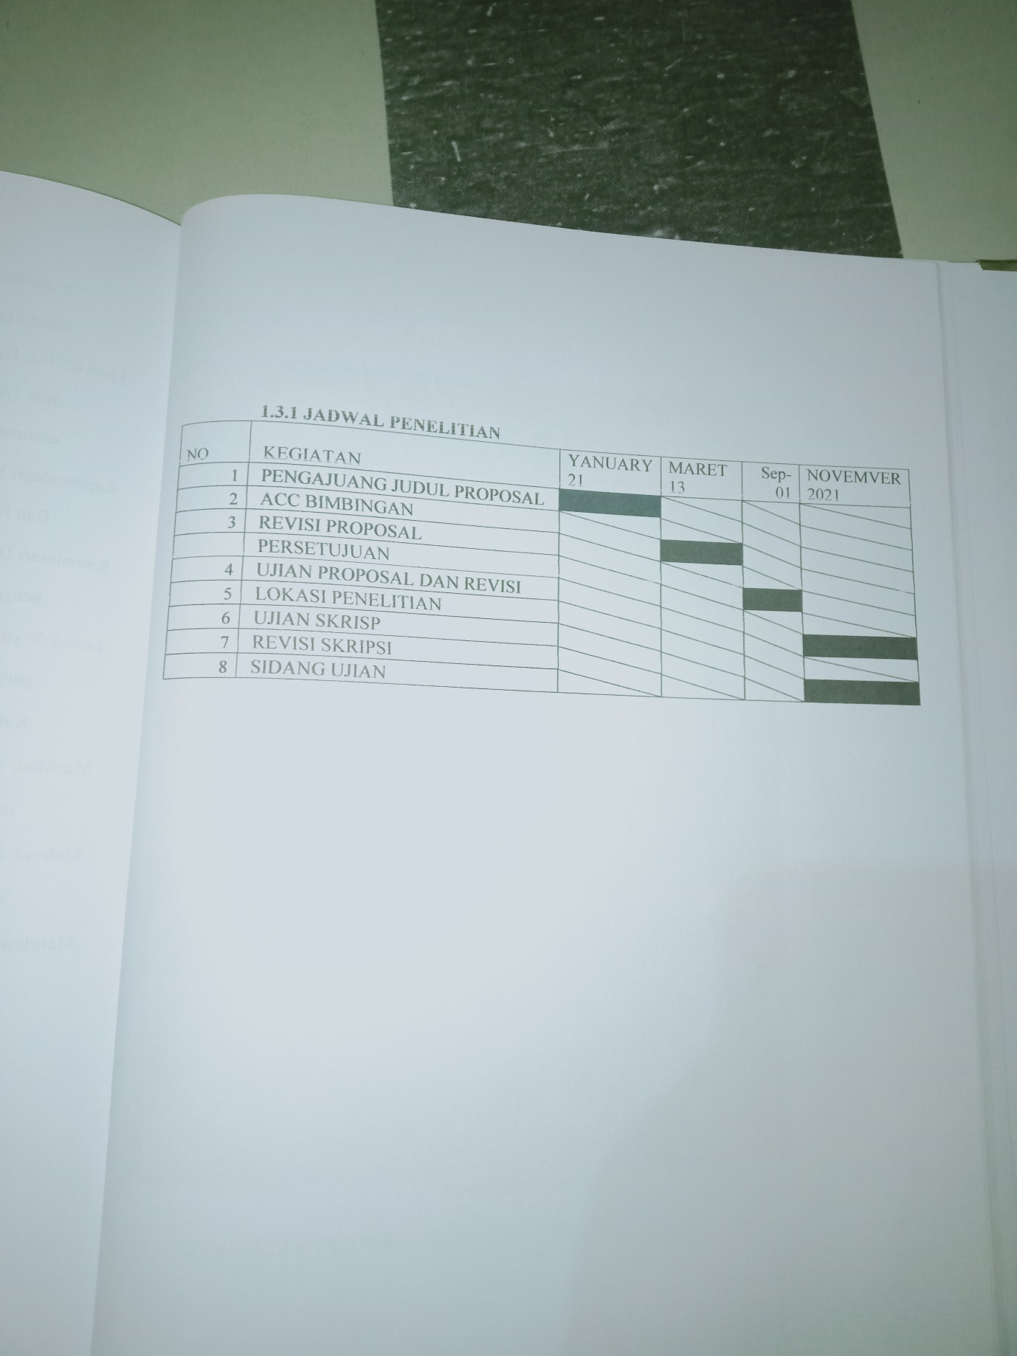

KANTOR DESA TENOLA
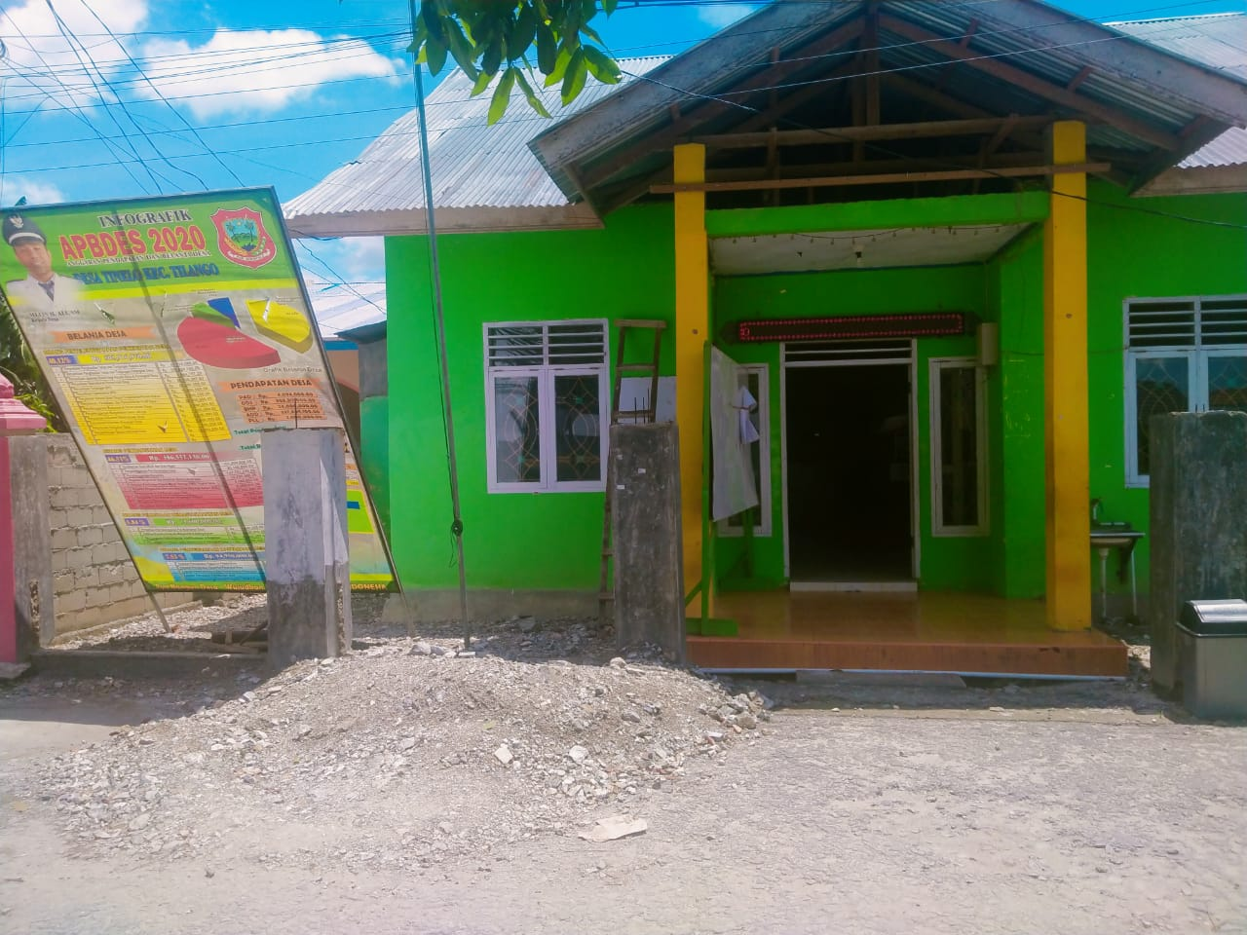
KECAMATAN TILANGO KABUPATEN GORONTALO

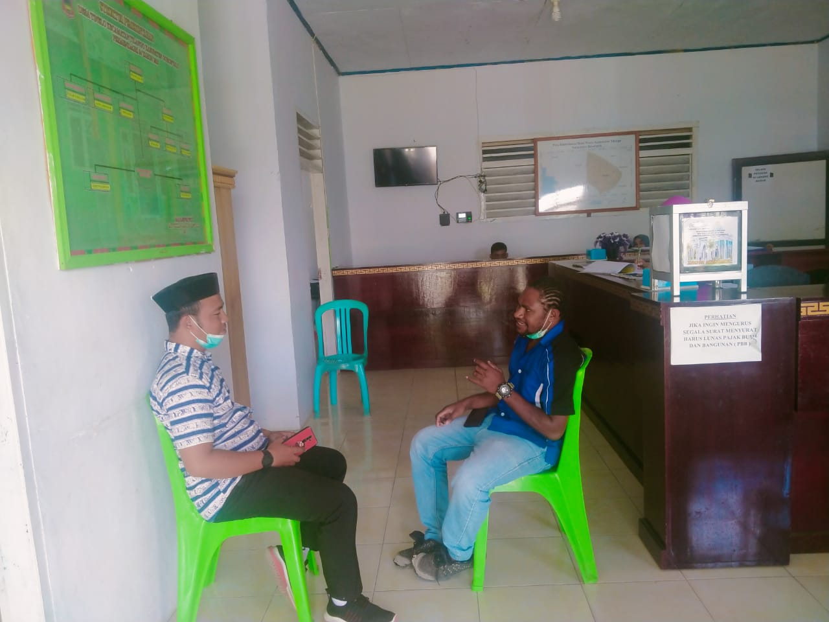
FOTO PADA SAAT MELAKUKAN WAWANCARA
